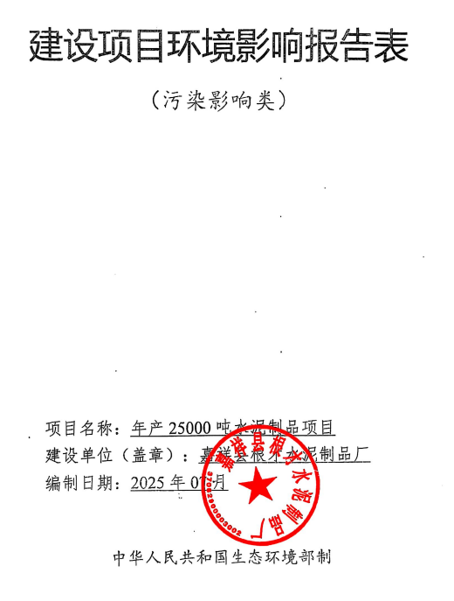

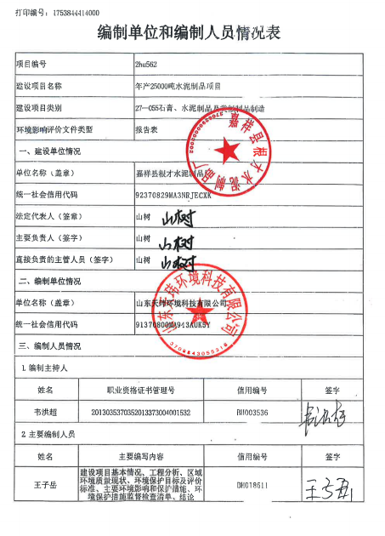

目录

一、建设项目基本情况 1
二、建设项目工程分析 11
三、区域环境质量现状、环境保护目标及评价标准 19
四、主要环境影响和保护措施 24
五、环境保护措施监督检查清单 30
六、结论 48

附件1 | 委托书
附件2 | 材料真实性承诺
附件3 | 营业执照
附件4 | 备案证明
附件5 | 用地证明
附图1 | 项目地理位置图
附图2 | 项目周边环境敏感目标分布图
附图3 | 厂区平面布置图
附图4 | 与南水北调位置关系图
附图5 | 马村镇国土空间规划图
附图6 | 济宁市环境管控单元分类图
附图7 | 济宁市生态空间图

一、建设项目基本情况
建设项目名称 |  | 年产25000吨水泥制品项目
项目代码 |  | 2504-370829-04-01-700578
建设单位  联系人 |  | 山树 | 联系方式
建设地点 |  | 山东省济宁市嘉祥县马村镇山前村南
地理坐标 |  | （116度19分58.734秒，35度30分22.915秒）
国民经济  行业类别 |  | C3021  水泥制品制造 | 建设项目  行业类别 | 二十七、非金属矿物制品业30中“55石膏、水泥制品及类似制品制造302”中的“水泥制品制造”
建设性质 |  | R新建（迁建）  £改建  £扩建  £技术改造 | 建设项目  申报情形 | ☑首次申报项目  □不予批准后再次申报项目  □超五年重新审核项目  □重大变动重新报批项目
项目审批（核准/备案）部门（选填） |  | 嘉祥县行政审批服务局 | 项目审批（核准/  备案）文号（选填） | 2504-370829-04-01-700578
总投资  （万元） |  | 500 | 环保投资（万元） | 20
环保投资占比（%） |  | 4.0 | 施工工期 | 1个月
是否开工  建设 |  | ☑否  □是： | 用地（用海）  面积（m²） | 15000
专项评价设置情况 |  | 无
规划情况 |  | 无
规划环境影响评价情况 |  | 无
规划及规划环境影响评价符合性分析 |  | 无
其他符合性分析 | 1、产业政策符合性  本项目为年产25000吨水泥制品项目。根据《产业结构调整指导目录（2024年本）》，本项目属于“鼓励类，十二、建材”中“适用于装配式建筑、折叠式建筑、海绵城市、地下管廊、生态修复的部品化建材产品及生产设备”。本项目不生产、使用国家明令禁止的危险化学品，不使用国家明令淘汰、禁止使用的工艺、设备。因此，本项目的建设符合国家产业政策要求。项目已取得山东省建设项目备案证明（见附件4），备案代码：2504-370829-04-01-700578。  2、项目选址合理性分析  本项目位于山东省济宁市嘉祥县马村镇山前村南，根据《嘉祥县马村镇国土空间规划(2021-2035年)》中的<国土空间用地布局规划图>，本项目用地为工矿用地（详见附图5），根据济宁市嘉祥县马村镇人民政府开具的证明（见附件5），本项目选址符合马村镇用地规划。  根据《自然资源要素支撑产业高质量发展指导目录（2024年本）》（自然资发〔2024〕273号），本项目不属于其中的限制类和禁止类项目，属于允许类，可依法办理相关手续。本项目位于现有厂区内，且位于城镇开发边界内，符合“新上建设项目首先要利用现有建设用地，严格控制建设占用耕地、林地、草地和湿地等”要求。  项目运营期采取有效的防治措施后，污染物均可达标排放，对周围环境影响较小。项目周围没有历史文物古迹、风景名胜区及重要生态功能区。项目区域具有水、电及交通便利等有利条件。  综上所述，本项目选址基本合理可行。  3、“生态环境分区管控”符合性分析  根据《济宁市“三线一单”生态环境分区管控方案》（济政字【2021】27号）、《济宁市生态环境委员会办公室关于发布2023年生态环境分区管控动态更新成果的通知》（济环委办[2024]5号），全市建立“1+197”生态环境准入清单管控体系。其中，“1”为市级清单，体现全市的基础性、普适性要求；“197”为环境管控单元清单，体现管控单元的差异性、落地性要求。济宁市共划定197个环境管控单元，分为优先保护单元、重点管控单元和一般管控单元，实施分类管控。  本项目位于济宁市嘉祥县马村镇，根据《济宁市生态环境委员会办公室关于发布2023年生态环境分区管控动态更新成果的通知》（济环委办【2024】5号），马村镇属于一般管控单元，项目与马村镇环境管控单元生态环境准入清单要求符合性分析见下表。  表1-1 项目与马村镇环境管控单元生态环境准入清单符合性分析  综上所述，本项目不涉及生态保护红线，不会降低周边环境质量，符合资源利用要求，符合区域生态环境准入清单，项目建设满足生态环境分区管控要求。  4、与《关于严格项目审批工作坚决防止新上“散乱污”项目的通知》（鲁环字〔2021〕58号）符合性分析  表1-2 项目与鲁环字〔2021〕58号符合性分析  5、与《山东省深入打好蓝天、碧水、净土保卫战行动计划(2021-2025年)》（鲁环委办[2021]30号）符合性分析  表1-3 与鲁环委办[2021]30号符合性分析  6、与《济宁市“十四五”生态环境保护规划》符合性分析  表1-4 与《济宁市“十四五”生态环境保护规划》符合性分析  7、与《关于印发市直部门大气污染治理技术导则（第五版）的通知》（济气综治办发[2019]44号）的符合性分析  表1-5 与济气综治办发[2019]44号文的符合情况  8、项目与《关于山东省空气质量持续改善暨第三轮“四减四增”行动实施方案的通知》（鲁政字[2024]102号）的符合性分析  表1-6 项目与《关于山东省空气质量持续改善暨第三轮“四减四增”行动实施方案的通知》的符合性分析  9、两高行业范围符合性分析  根据《山东省人民政府办公厅关于坚决遏制“两高”项目盲目发展促进能源资源高质量配置利用有关事项的通知》（鲁政办字[2022]9号）、山东省发展和改革委员会《关于“两高”项目管理有关事项的通知》（鲁发改工业[2022]255号）、关于“两高”项目管理有关事项的补充通知（鲁发改工业[2023]34号）、《关于促进轮胎铸造行业转型升级调整优化项目管理的通知》（鲁发改工业[2024]487号）符合性分析，本项目属于C3021水泥制品制造，不属于文件中“两高”行业。  表1-7 与鲁政办字[2022]9号、鲁发改工业[2022]255号、鲁发改工业[2023]34号文、鲁发改工业[2024]487号符合性分析一览表  对照通知要求及山东省“两高”项目管理名录，本项目不属于“两高”项目。  10、与《国务院安委会办公室、生态环境部、应急管理部关于进一步加强环保设备设施安全生产工作的通知》（安委办明电〔2022〕17号）的符合性  表1-8 与安委办明电〔2022〕17号符合性分析  11、与环发[2012]77号符合性分析  根据《建设项目环境风险评价技术导则》（HJ169-2018）和《关于进一步加强环境影响评价管理防范环境风险的通知》（环发[2012]77号）的规定，对本项目的环境风险源识别、环境风险预测、选址及敏感目标、防范措施等做出评价，项目在生产过程、原料和产品储运等过程中，不存在重大的环境风险。项目建设满足《关于进一步加强环境影响评价管理防范环境风险的通知》（环发[2012]77号）关于环境风险评价的要求。  12、项目与“南水北调工程”关系  本项目距离南水北调济宁段最近距离约5.2km，根据山东省生态环境厅2024年5月30日下达《关于山东省南四湖流域核心、重点和一般保护区域涉及具体范围的公示》（http://www.sdein.gov.cn/zwgk/gsgg/202405/t20240530_4733078.html），济宁市嘉祥县马村镇全域属于重点保护区域，排放水需满足《流域水污染物综合排放标准第1部分：南四湖东平湖流域》（DB37/3416.1-2023）重点保护区域排放标准同时需满足地方政府要求。项目运营期间无废水排放，对南水北调工程无影响，项目与南水北调位置图见附图4。  综上所述，本项目建设符合国家相关法律、法规及环保政策要求。
  环境管控单元编码 | 环境管控  单元名称 | 行政区划 |  |  | 管控单元分类
  环境管控单元编码 | 环境管控  单元名称 | 省 | 市 | 县
  ZH37082930005 | 马村镇 | 山东省 | 济宁市 | 嘉祥县 | 一般管控单元
  文件具体要求
  空间布局约束 |  |  |  | 本项目情况 |  | 符合性
  1.新建、改建、扩建涉气工业项目，在满足产业准入、总量控制、排放标准等管理制度要求的前提下，应大力推进项目进园、集约高效发展。  2.一般生态空间原则上按限制开发区域的要求进行管理。 |  |  |  | 本项目满足产业准入、总量控制、排放标准要求，项目不在一般生态空间内；选址属于马村镇工业聚集区，根据《嘉祥县马村镇国土空间规划(2021-2035年)》，项目选址位于工业发展区。 |  | 符合
  污染物排放管控 |  |  |  | 本项目情况 |  | 符合性
  1.落实水环境保护的普适性要求。推进城乡生活污染和农业面源污染治理，加强污染物排放管控，推动水环境质量不断改善。  2.严格执行山东省《区域性大气污染物综合排放标准》（DB37/2376-2019）排放要求，SO2、NOx、烟粉尘、VOCs排放量不得超过区域允许排放量。全面加强VOCs污染管控。加大秸秆禁烧管控力度。  3.石化、化工和涉及涂装的各重点行业加强对VOCs的收集和治理，确保废气收集率、治理设施同步运行率和去除率达到国家和省有关要求，加大汽油、石脑油、煤油以及原油等油品储运销全过程VOCs排放控制。加强移动源污染防治，逐步淘汰高排放的老旧车、船，严格控制柴油货车污染排放；严格落实扬尘污染防治各项措施。 |  |  |  | 项目无生产废水外排，生活污水经厂区化粪池处理后委托环卫部门清运；项目产生的颗粒物经袋式除尘器处理后15m高排气筒排放，废气排放满足相关排放要求，颗粒物排放量不超过区域允许排放量；本项目厂区内移动源采用符合国家标准的设施，污染排放量较小。 |  | 符合
  环境风险防控 |  |  |  | 本项目情况 |  | 符合性
  1.进入输水干线的机动船舶，应当配备相应的防止污染的设备和油污、垃圾、污水等污染物集中收集、存储设施，并制定船舶污染事故应急预案。  2.当预测到区域将出现重污染天气时，根据预警发布，按级别启动应急响应，落实各项应急减排措施。  3.加强对烧结、工业炉窑、医疗垃圾和危险废物焚烧有毒有害大气污染物排放企业的监管。 |  |  |  | 当出现重污染天气时，项目积极配合区域应急响应，落实各项应急减排措施。 |  | 符合
  资源开发效率要求 |  |  |  | 本项目情况 |  | 符合性
  1.严控高耗水项目。水资源开发应当优先利用地表水，严格控制开采地下水。  2.新建高耗能项目能耗要达到相关要求。产生大气污染物的工业企业应持续开展节能降耗，持续降低单位GDP能耗及煤耗水平。因地制宜推进冬季清洁取暖，实现清洁能源逐步替代散煤。 |  |  |  | 本项目不属于高耗水项目，不涉及高污染燃料设施建设，生产过程中采用电能，办公区冬季采用空调取暖。 |  | 符合
  具体要求 | 项目情况 | 符合性
  新上项目必须符合国家产业政策要求，禁止采用国家公布的淘汰工艺和落后设备，不得引进耗能高、污染大、生产粗放、不符合国家产业政策的项目。各级立项部门在为企业办理手续时，要认真对照《产业结构调整指导目录（2019年本）》（如有更新，以更新后文件为准），对鼓励类项目，按照有关规定审批、核准或备案；对限制类项目，禁止新建，现有生产能力允许在一定期限内改造升级；对淘汰类项目，市场主体不得进入，行政机关不予审批。 | 对照《产业结构调整指导目录（2024年本）》，本项目属于其中鼓励类项目，项目不使用淘汰工艺和落后设备，不属于耗能高、污染大、生产粗放项目。 | 符合
  新上项目必须符合国土空间规划、产业发展规划等要求，积极引导产业园区外“散乱污”整治搬迁改造企业进入产业园区或工业集聚区，并鼓励租赁标准厂房。按照“布局集中、用地集约、产业集聚、空间优化”的原则，高标准制定产业发展规划，明确主导产业、布局和产业发展方向，引导企业规范化、规模化、集约化发展。 | 本项目不属于“散乱污”项目，项目建设符合当地规划。 | 符合
  新建有污染物排放的工业项目，除在安全生产等方面有特殊要求的以外，应当进入工业园区或工业集聚区。各市要本着节约利用土地的原则，充分考虑项目周边环境、资金投入、推进速度等关键要素，合理选址，科学布局，切实做到符合用地政策，确保规划建设的项目有利于长远发展。 | 本项目位于马村镇工业聚集区，在现有厂区内建设，不涉及基本农田，符合当地用地政策。 | 符合
  新上项目必须严格执行环评审批“三挂钩”机制和“五个不批”要求，落实“三线一单”生态环境分区管控要求。强化替代约束，涉及主要污染物排放的，必须落实区域污染物排放替代，确保增产减污；涉及煤炭消耗的，必须落实煤炭消费减量替代，否则各级环评审批部门一律不予审批通过。 | 项目符合济宁市生态环境分区管控要求，严格落实区域污染物排放替代要求，不涉及煤炭消耗。 | 符合
  计划要求 |  | 项目情况 | 符合性
  蓝天保卫战行动计划 | 淘汰低效落后产能。聚焦钢铁、地炼、焦化、煤电、水泥、轮胎、煤炭、化工8个重点行业，加快淘汰低效落后产能。 | 项目不属于重点行业。 | 符合
  蓝天保卫战行动计划 | 压减煤炭消费量。持续压减煤炭消费总量，“十四五”期间，全省煤炭消费总量下降10%，控制在3.5亿吨左右。非石化能源消费比重提高到13%左右。 | 项目生产不涉及煤炭消耗。 | 符合
  蓝天保卫战行动计划 | 优化货物运输方式。优化交通运输结构，大力发展铁港联运，基本形成大宗货物和集装箱中长距离运输以铁路、水路或管道为主的格局。 | 项目所用原辅材料用量较少，不属于大宗物料，货物运输方式简单、运输距离较短，符合要求。 | 符合
  碧水保卫战行动计划 | 精准治理工业企业污染。继续推进化工、有色金属、农副食品加工、印染、制革、原料药制造、电镀、冶金等行业退城入园，提高工业园区集聚水平。指导工业园区对污水实施科学收集、分类处理，梯级循环利用工业废水。 | 项目运营期间无废水外排，不会对周边水环境产生影响。 | 符合
  碧水保卫战行动计划 | 开展区域再生水循环利用。加强工业节水，2025年年底前，全省高耗水工业企业节水型企业达标率达到50%，全省创建50家节水标杆企业和10家节水标杆园区。 | 项目用水量较少，运营期间无废水外排。 | 符合
  净土保卫战行动计划 | 提升重金属污染防控水平。完善全口径涉重金属行业企业清单，依法依规纳入重点排污单位名录。推动实施一批重金属减排工程，持续减少重金属污染物排放。 | 项目不涉重金属排放。 | 符合
  净土保卫战行动计划 | 加强固体废物环境管理。开展非正规固体废物堆存场所排查整治。构建及污水、垃圾、固废、危废、医废处理处置设施和坚持监管能力于一体的环境基础设施体系，形成由城市向建制镇和乡村延伸覆盖的环境基础设施网络。 | 项目生活垃圾委托环卫部门定期进行处理；除尘器收尘、清扫地面粉尘经收集后回用于生产；废布袋、废钢筋、废脱模剂包装桶、废混凝土渣、沉淀池沉渣、不合格品收集后外售；废润滑油、废润滑油桶、废吸油毡布等危险废物委托资质单位处置。 | 符合
  文件要求 | 本项目情况 | 符合性
  优化国土空间开发与保护格局。落实主体功能区战略，构建以生态保护红线、环境质量底线、资源利用上线和生态环境准入清单为核心的“三线一单”生态环境分区管控体系，建立更新调整和跟踪评估长效机制，推动“三线一单”数据的信息化和共建共享，加强“三线一单”在政策制定、环境准入、园区管理、执法监管等方面的应用。依据资源环境承载能力，将“三线一单”作为区域资源开发、布局优化、结构调整、城镇建设、重大项目选址和审批的重要依据，统筹安排城市建设、产业发展、生态涵养、基础设施和公共服务，优化国土空间开发布局和强度，规范国土空间开发行为，减少人类活动对自然生态空间的占用，推动形成合理有序的城市化地区、农产品主产区、生态功能区格局。 | 本项目符合嘉祥国土空间总体规划，满足区域生态环境分区管控要求。 | 符合
  坚决遏制“两高”项目盲目发展。坚持环境质量“只能更好，不能变坏”的底线，严格落实污染物排放总量和产能总量控制刚性要求。实施“四上四压”，坚持“上新压旧”“上大压小”“上高压低”“上整压散”。“两高”项目确有必要建设的，须严格落实产能、煤耗、能耗、碳排放和污染物排放“五个减量替代”要求，新（改、扩）建项目要减量替代，已建项目要减量运行。依据国家相关产业政策，对焦化、煤电、水泥、轮胎、平板玻璃、煤化工、铁合金等重点行业严格执行产能置换要求，确保产能总量只减不增。原则上不再审批新建煤矿项目。严禁新增水泥熟料、粉磨产能。 | 本项目不属于“两高”行业范围。 | 符合
  坚决淘汰落后低效产能。严格落实产业结构调整指导目录，对“淘汰类”工艺和装备全部淘汰出清。精准聚焦煤电、水泥、轮胎、煤炭、化工、焦化等6个重点行业，加快淘汰低效落后产能。进一步健全并严格落实环保、安全、技术、能耗、效益标准，制定实施方案，重点围绕全省确定的再生橡胶、废旧塑料再生、石灰、石膏等行业，适当扩大产业结构调整行业范围，分类组织实施转移、压减、整合、关停任务，推动低效落后产能退出。巩固砖瓦行业整合治理成效。 | 本项目符合国家产业政策要求，为鼓励类建设项目，不属于落后低效产能项目。 | 符合
  狠抓工业污染防治。严格控制缺水地区、水污染严重地区和敏感区域高耗水、高污染行业发展。严格执行南四湖流域水污染物综合排放标准，加强全盐量、硫酸盐、氟化物等特征污染物治理。推进化工等工业园区雨污分流改造和初期雨水收集处理。加大现有工业园区整治力度，全面推进工业园区污水处理设施建设和污水管网排查整治。鼓励有条件的园区实施化工企业废水“一企一管、明管输送、实时监测、统一调度”，实现园区集中污水处理设施第一时间锁定超标来水源头，及时有效处理处置。鼓励有条件的园区引进“环保管家”服务，提供定制化、全产业链的第三方环保服务，实现园区污水精细化、专业化管理。推动开展有毒有害以及难降解废水治理试点。 | 本项目不属于高耗水、高污染项目。 | 符合
  落实污染物排放总量控制制度。围绕生态环境质量改善目标，实施排污总量控制。严格按照国家、省确定污染物减排框架体系，确定各县(市、区)重点减排工程，高质量完成“十四五”总量减排目标任务。落实国家建立非固定污染源减排管理体系的要求，实施非固定污染源全过程调度管理，强化统计、监管、评估。统筹推进多污染物协同减排，减污降碳协同增效，实施一批重点领域、重点行业协同减排工程。健全污染减排激励约束机制。 | 本项目污染物排放严格执行相关排放标准，落实污染物排放总量控制制度。 | 符合
  分类 | 文件要求 | 本项目情况 | 符合性
  道路防尘技术标准 | 进出堆场的道路必须全部硬化。进出堆场的道路必须配备清扫设施、洒水车或其他喷洒设施。清扫及洒水频率根据具体情况确定，原则上每天湿式清扫不得少于2次，洒水不得少于4次。干燥、大风天气时要加大清扫、洒水频率，以保持路面清洁，不产生扬尘为目标。 | 厂区道路全部硬化，并且安排专人负责洒水，制定洒水清扫制度。 | 符合
  堆场防尘技术标准 | 6.1堆场地面必须全部硬化。  6.2贮存易产生扬尘的各类粉状、粒状、块状物料及燃料堆场要进行封闭式改造，全部密闭储存。  6.3暂时不能密闭的应当设置严密围挡。设置实体墙围挡的，墙高不低于堆放物高度；设置防风抑尘网的应符合下列规定：  6.3.1除留出用于装卸的专用通道外，堆场周围必须全部建设闭合的防风抑尘网。  6.3.2防风抑尘网高度应根据堆垛高度确定，原则上应高于堆垛至少2米。  6.3.3防风抑尘网必须设置基础，确保牢固。  6.3.4防风抑尘网板材必须是专业厂家生产的合格产品，能够达到防风抑尘要求。  6.3.5除正在装卸的作业面外，对堆存的易扬尘物料必须全部覆盖，覆盖布（网）要用重物压实。覆盖布（网）必须是合格产品，要有足够的密度、强度、韧度，不能有明显破损。  6.4适合喷淋的物料堆场应设置固定式或移动式喷淋设施。 | 车间堆场地面全部硬化；物料全部存放于封闭式生产车间内，并采用喷淋措施定期洒水降尘。 | 符合
  物料输送防尘技术标准 | 7.1物料输送要采用密闭皮带、封闭通廊、管状带式输送机，易起尘物料传输过程要进行喷淋作业，最大限度抑制扬尘污染。  7.2物料运输要采用密闭车厢、真空罐车、气力输送等密闭输送方式。  7.3物料在企业内部车辆转运的，装卸、运输过程应采取喷淋、覆盖或其它抑尘措施。使用传输带输送的，传输带、转载点和卸载点应当密闭，不能密闭的应采取抑尘措施。  7.4进出厂的运输车辆必须采取密闭或全覆盖措施，不得抛洒和泄漏。  7.5物料、产品用车辆运输出厂的企业必须设置洗车合。车辆出厂前应对两侧、底盘、轮胎等进行全方位的冲洗，确保不带尘上路。洗车合应符合以下规定：  7.5.1洗车合规格应满足运输车辆全面清洗要求，原则上洗车台长度不低于6米，宽度不低于4米，喷水高度 | 低于1.2米，喷水压力不低于0.4MPa，两侧要有挡板。车辆行驶冲洗过程中时速不高于2公里/小时，以静止洗车为宜。  物料运输车辆全部采用密闭方式，水泥采用罐车运送，并对卸料、装载工序采用喷淋措施，降低粉尘产生量。项目厂区内设置洗车台，对于进出的车辆进行全方位的清洗。 | 符合
  序号 | 通知内容 | 项目情况 | 符合性
  1 | 总体要求：坚持以习近平新时代中国特色社会主义思想为指导，全面贯彻党的二十大精神，深入践行习近平生态文明思想，认真落实习近平总书记视察山东重要讲话精神，以改善空气质量为核心，以减少重污染天气和解决人民群众身边的突出大气环境问题为重点，以降低PM_{2.5}浓度为主线，扎实推进产业、能源、交通、用地结构绿色低碳转型，持续做好氮氧化物（NOx）和挥发性有机物（VOCs）减排，深入推进高质量发展和高水平保护，实现环境效益、经济效益和社会效益多赢。 | 本项目废气污染物主要为颗粒物，采取合理措施处理后达标排放。厂区内车间密闭、料场定期喷淋，控制污染物的产生及排放，促进产业、能源、交通、用地结构绿色低碳转型，深入推进高质量发展和高水平保护，实现环境效益、经济效益和社会效益多赢。 | 符合
  2 | 产业结构绿色升级行动：优化含VOCs原辅材料和产品结构。严格控制生产和使用高VOCs含量涂料、油墨、胶粘剂、清洗剂等建设项目，提高低（无）VOCs含量产品比重。实施源头替代工程，加大工业涂装、包装印刷和电子行业低（无）VOCs含量原辅材料替代力度。指导企业积极申报VOCs末端治理豁免。 | 本项目属于“鼓励类，项目不涉及VOCs的产生及排放，产品中无限制、淘汰类，可促进产业结构绿色升级行动。 | 符合
  3 | 能源结构清洁低碳高效发展行动：加快推进能源低碳转型。推进清洁能源倍增行动，到2025年，非化石能源消费比重提高到14%以上，电能占终端能源消费比重达30%以上，新能源和可再生能源发电装机达到1.2亿千瓦以上。持续推进“外电入鲁”。持续增加天然气生产供应，新增天然气优先保障居民生活和清洁取暖需求。严格合理控制煤炭消费总量。 | 本项目不使用煤炭、天然气等能源，高效清洁生产，生产过程中除尘器收尘及水资源均能得到高效集约运用，促进低碳高效发展。 | 符合
  4 | 交通结构绿色转型行动：强化非道路移动源综合治理。加快推进铁路货场、物流园区、港口、机场、工矿企业内部作业车辆和机械新能源更新改造。推动新能源和清洁能源船舶发展。 | 本项目涉及的非道路移动源均使用满足国家排放标准的非道路移动车辆进行运输，促进交通结构的绿色转型。 | 符合
  5 | 面源污染精细化管理提升行动：深化扬尘污染治理。鼓励5000平方米及以上建筑工地安装视频监控并接入当地监管平台，重点区域道路、水务、河道治理等长距离线性工程实行分段施工。（省住房城乡建设厅、省交通运输厅、省水利厅牵头）到2025年，装配式建筑占新建建筑面积比例达到40%；县级及以上城市建成区道路机械化清扫率达到85%。城市大型煤炭、矿石等干散货码头物料堆场基本完成抑尘设施建设和物料输送系统封闭改造。 | 项目料场、生产线均设置在密闭车间内，通过采取料场喷淋、道路洒水、进出车辆清扫、运输车辆密闭和遮盖、物料运输密闭等抑尘措施，降低颗粒物的产生及排放。 | 符合
  序号 | 文件名称 | 两高行业定义 | 符合情况
  1 | 鲁政办字  [2022]9号 | “两高”行业主要包括炼化、焦化、煤制液体燃料、基础化学原料、化肥、轮胎、水泥、石灰、沥青防水材料、平板玻璃、陶瓷、钢铁、铁合金、有色、铸造、煤电等16个行业.“两高”行业范围根据国家规定和山东省实际动态调整。 | 本项目类别为C3021水泥制品制造，不属于鲁政办字[2022]9号、鲁发改工业[2022]255号、鲁发改工业[2023]34号、鲁发改工业[2024]487号中的两高项目。
  2 | 鲁发改工业[2022]255号 | 原油加工及石油制品制造（2511）、有机化学原料制造（2614）、炼焦（2521）、煤制液体燃料生产（2523）、  无机碱制造（2612）、有机化学原料制造（2614）、  其他基础化学原料制造（2619）、氮肥制造（2621）、  磷肥制造（2622）、轮胎制造（2911）、水泥制造（3011）、  石灰和石膏制造（3012）、防水建筑材料制造（3033）、  平板玻璃制造（3041）、建筑陶瓷制品制造（3071）、卫生陶瓷制品制造（3072）、炼铁（3110）、炼钢（3120）、铁合金冶炼（3140）、铜冶炼（3211）、铅锌冶炼（3212）、  铝冶炼（3216）、黑色金属铸造（3391）、有色金属铸造（3392）、火力发电（4411）、热电联产（4412）。
  3 | 鲁发改工业[2023]34号 | 优化调整“两高”项目范围。将沥青防水材料和醋酸，调出“两高”项目范围。将铸造用生铁从钢铁行业调出单列。
  4 | 鲁发改工业[2024]487号 | 轮胎、铸造项目不再按照“两高”项目进行管理，新建（含改扩建，下同）轮胎、铸造项目不再执行有关减量或等量替代政策，仍须符合《关于优化轮胎铸造项目管理有关事项的通知》（鲁发改工业〔2023〕649号）及附件《山东省高端轮胎铸造项目发展指导目录（2023年版）》规定的高端项目要求，能效达到标杆水平，不符合要求的，不得建设实施。
  文件要求 | 本项目情况 | 建议要求
  进一步落实部门监管指导责任。  要紧盯具有脱硫脱硝、挥发性有机物回收、污水处理、粉尘治理、蓄热式焚烧炉5类重点环保设备设施的企业，指导督促企业按照相关法律法规和技术标准规范要求，开展环保设备设施安全风险辨识评估和隐患排查治理，落实安全生产各项责任措施。 | 项目设置有粉尘处理装置袋式除尘器。 | 营运期开展环保设备设施安全风险辨识评估和隐患排查治理，落实安全生产各项责任措施。
  进一步落实企业主体责任。  推动企业主要负责人严格履行第一责任人责任，将环保设备设施安全作为企业安全管理的重要组成部分，全面负责落实本单位的环保设备设施安全生产工作。  严格落实涉环保设备设施新、改、扩建项目环保和安全“ 三同时"有关要求，委托有资质的设计单位进行正规设计，在选用污染防治技术时要充分考虑安全因素；在环保设备设施改造中必须依法开展安全风险评估，按要求设置安全监测监控系统和联锁保护装置，做好安全防范。  对涉环保设备设施相关岗位人员进行操作规程、风险管控、应急处置、典型事故警示等专项安全培训教育。  开展环保设备设施安全风险辨识评估，系统排查隐患，依法建立隐患整改台账，明确整改责任人、措施、资金、时限和应急救援预案，及时消除隐患。  认真落实相关技术标准规范，严格执行吊装、动火、高处等危险作业审批制度，加强有限空间、检维修作业安全管理，采取有效隔离措施，实施现场安全监护和科学施救。  对受委托开展环保设备设施建设、运营和检维修第三方的安全生产工作进行统一协调、管理，定期进行安全检查，发现安全问题的，及时督促整改，不得“一包了之"，不管不问。 | ①建设单位法人为厂区安全管理责任人，负责环保设备设施安全生产工作；  ②本项目采用的废气治理设备落实环保和安全“ 三同时"有关要求，由有资质单位进行设计、生产、安装；  ③建设单位对环保设备操作人员进行岗位培训；④通过分析，项目使用的废气废水处理设施安全风险较低；  建设单位委托专业技术单位对环保设备进行安装、检修。 | ①建设单位作为厂区安全管理第一责任人，制定厂区环保设施安全管理制度；  ②环保设备由有资质单位进行设计、生产、安装、维护、检修，制定定期进行安全检查制度。

二、建设项目工程分析
建设内容 | 一、建设内容  嘉祥县根才水泥制品厂成立于2018年12月11日，位于山东省济宁市嘉祥县马村镇山前村南，公司决定投资500万元建设“年产25000吨水泥制品项目”，占地面积15000m²，职工定员20人，每天8小时工作制，年工作300天。  根据《中华人民共和国环境保护法》、《中华人民共和国环境影响评价法》和《建设项目环境影响评价分类管理名录》等有关规定，本项目属于二十七、非金属矿物制品业30中“55石膏、水泥制品及类似制品制造302”中的“水泥制品制造”应编制环境影响报告表。  表2-1 建设项目环境影响评价分类管理名录  二、项目组成  1、项目组成  表2-2 项目组成表  2、产品规模  本项目产品方案如下：  表2-3 项目产品方案  三、所用设备  表2-4 项目设备情况一览表  注：本项目设备均不属于《产业结构调整指导目录（2024年本）》中限制及淘汰使用的设备。  四、原辅材料消耗  表2-5 本项目原辅材料用量一览表  表2-6 部分原辅料理化性质一览表  五、项目平面布置  本项目位于济宁市嘉祥县马村镇山前村南，项目厂区周边交通较便利，厂址附近无自然保护区、风景旅游区、集中式生活饮用水水源地与濒危珍稀野生动植物分布。项目地理位置图见附图1、项目周边环境敏感目标分布图见附图2、厂区平面布置图见附图3。  项目大门位于厂区北侧，1#车间位于厂区南部，车间内设置原料暂存区、生产区，其中生产区布置搅拌机、悬辊机、水泥筒仓等设备；2#车间位于1#车间南侧，车间内布置1台滚焊机，危废间位于厂区西北侧，办公区位于厂区西侧，厂区东部与北部为项目成品暂存、养护区。  项目厂区各功能分区明确，交通顺畅，布置紧凑，人货流动畅通，并充分考虑到工程行业特点、安全间距、货物运输和防火需要，各装置区之间留有足够的安全间距，避免相互影响，其平面布置基本合理。  六、公用工程  1、给水  本项目用水包括生活用水及生产用水。  （1）生活用水：项目劳动定员20人，根据《建筑给水排水设计标准》（GB50015-2019）职工生活用水量按50L/人•天计算，年工作300天，则生活用水量为300m³/a。  （2）生产用水  生产用水主要为脱模剂稀释用水、降尘用水、搅拌工序用水、设备及模具清洗用水、车辆冲洗用水等。  ①脱膜剂稀释用水  根据建设单位提供资料，本项目脱膜剂用量约3t/a，生产过程中需用水进行稀释后使用，稀释比例为1:20，则项目脱膜剂稀释用水量为60m³/a，该部分水全部损耗，不产生废水。  ②降尘用水  项目厂区道路、生产车间地面、仓库卸料、堆场及生产过程等需进行降尘喷淋洒水，防止扬尘污染，根据建设方提供资料，预计喷淋降尘用水量约5m³/d（1500m³/a），全部蒸发损耗，不外排。  ③搅拌工序用水  本项目原料混合搅拌需要用水，根据建设方提供资料可知，其用水量约3600m³/a（12m³/d）；其中清洗回用水720m³/a（2.4m³/d），新鲜用水2880m³/a（9.6m³/d），该部分水全部损耗，不产生废水。  ④设备、模具清洗用水  本项目设备及模具需定期清洗以保证设备运转良好，根据建设单位提供资料，拌合设施及模具每天冲洗1次，单次冲洗水用量为3m³，则冲洗用水量为900m³/a（3m³/d）。设备冲洗用水为新鲜水。  ⑤洗车用水  为减少运输车辆在运输过程中产生的扬尘，厂内设置洗车台，所有车辆在出入厂区时均需对车身进行冲洗，车辆冲洗水经配套沉淀池沉淀后循环使用，定期补充损耗，约1m³/d，即300m³/a。  综上所述，本项目新鲜水用量为5940m³/a，用水由当地自来水管网提供，可以满足日常用水需求。  2、排水  本项目排水实行“雨污分流、清污分流”。  （1）生活污水：本项目生活污水产生系数以80%计，生活用水量为300m³/a，则生活污水产生量为240m³/a。生活污水经化粪池收集后委托环卫部门清运。  （2）生产废水  搅拌用水随原料进入成品。设备、模具清洗废水产生量720m³/a，排入沉淀池，经沉淀后用于搅拌工段，不外排。车辆进出厂区时由洗车台对车辆进行冲洗，冲洗废水经配套沉淀池沉淀后回用，不外排；脱膜剂稀释用水、厂区道路、车间及原料区顶部喷雾降尘用水全部损耗。  本项目用水平衡具体见图2-1。  新鲜水  5940  生活用水  300  降尘用水  损耗60  损耗1500  化粪池处理  委托环卫部门清运  1500  2880  搅拌工序用水  损耗180  洗车用水  900  沉淀池  720  300  240  240  设备、模具清洗用水  损耗3600  损耗300  沉淀池  脱膜剂稀释用水  损耗60  60  图2-1项目水平衡图（单位：m³/a）  图2-1 项目用水平衡图（单位：m³/a）  3、供电系统  项目用电从附近供电线路就近接入，供电能满足生产、生活要求。  4、劳动定员及工作制度  劳动定员20人，生产实行单班制，每班工作8小时，年工作日300天。
  项目类别 | 报告书 | 报告表 | 登记表
  二十七、非金属矿物制品业30
  石膏、水泥制品及类似制品制造302 | / | 商品混凝土；砼结构构件制造；水泥制品制造 | /
  项目组成 | 工程内容 | 主要建设内容 | 备注
  主体工程 | 1#车间 | 1层，钢构结构，建筑面积2000m²，建设4条水泥制品生产线，内设原料暂存区、生产区，设计年产水泥制品25000吨。 | 租赁现有厂房
  主体工程 | 2#车间 | 1层，钢构结构，建筑面积200m²，设置滚焊机，用于钢筋焊接。 | 租赁现有厂房
  辅助工程 | 办公室 | 1座，位于厂区西北部，主要用于员工生活办公，占地面积约200m²。 | 依托现有设施
  储运工程 | 成品暂存、养护区 | 占地面积约5000m²，位于厂区东部和北部，露天堆场，用于水泥制品成品的暂存与养护。 | 依托现有设施
  储运工程 | 原料储存 | 水泥采用密闭罐车运至厂区后，压力输入水泥罐内储存；石子、砂由汽车运至厂区1#车间内储存；钢筋由汽车运至厂区2#车间；产品均采用汽车运输，厂区道路已硬化。 | 依托现有设施
  公用工程 | 给水 | 由嘉祥县马村镇供水管网提供。 | 依托现有设施
  公用工程 | 排水 | 排水实行雨污分流，生活污水经化粪池收集处理后委托环卫部门清运。 | 依托现有设施
  公用工程 | 供电 | 由嘉祥县马村镇供电线路接入。 | 依托现有设施
  公用工程 | 供热 | 项目生产无需供热，办公室冬季供暖采用空调。 | 依托现有设施
  环保工程 | 废气处理 | 有组织废气：  本项目1#车间设置4条生产线，各生产线投料、搅拌、水泥仓卸料产生的废气经集气罩/密闭管道收集后，集中引入1套脉冲袋式除尘器处理，尾气由1根15m高排气筒DA001高空排放；  无组织废气：  未经集气罩收集的废气、装卸废气、车辆运输扬尘通过车间密闭、喷淋、定期洒水、进出厂车辆冲洗等措施减少无组织废气的排放。厂区有专职人员定期清扫与喷洒路面，通过洒水减少运输扬尘。 | 严格执行“三同时”制度
  环保工程 | 废水处理 | 项目废水主要为生活污水、车辆冲洗废水、设备及模具清洗废水。生活污水经化粪池处理后委托环卫部门清运；车辆冲洗废水经过沉淀池处理后循环使用，定期补充消耗，不外排。设备及模具清洗废水经过沉淀池处理后回用于搅拌工序，搅拌工序用水全部进入产品，不外排；脱膜剂稀释用水、降尘用水全部损耗。 | 严格执行“三同时”制度
  环保工程 | 噪声处理 | 优先选用低噪声设备、封闭车间、合理布局、并采用基础减震、消声隔声等降噪措施，同时加强设备维护保养。 | 严格执行“三同时”制度
  环保工程 | 固废处理 | 生活垃圾委托环卫部门定期进行处理；  除尘器收尘、清扫地面粉尘经收集后回用于生产；废布袋、废钢筋、废脱模剂包装桶、废混凝土渣、沉淀池沉渣、不合格品收集后外售；  废润滑油、废润滑油桶、废吸油毡布等危险废物委托资质单位处置。 | 严格执行“三同时”制度
  产品 | 产量 | 备注
  水泥制品 | 25000（t/a） | 产品尺寸根据客户要求进行生产
  序号 | 设备名称 | 数量 | 规格型号
  1 | 搅拌机 | 4台 | --
  2 | 悬辊机 | 4台 | --
  3 | 滚焊机 | 1台 | Φ360/15M
  4 | 水泥罐 | 3台 | 100t、60t、60t
  5 | 模具 | 150个 | --
  6 | 行吊 | 1台 | 2T、3T
  7 | 三角架 | 4台 | --
  8 | 叉车 | 2台 | 1.5T、3T
  9 | 铲车 | 2台 | --
  10 | 洒水车 | 1台 | 3m³
  序号 | 名称 | 用量（吨/年） | 备注
  1 | 石子 | 12500 | 散装，汽运外购
  2 | 砂子 | 7500 | 散装，汽运外购
  3 | 水泥 | 3800 | 罐车运输，汽运外购
  4 | 钢筋 | 1250 | 散装，汽运外购
  5 | 脱模剂 | 3 | 外购，桶装，主要成份为洗洁精
  6 | 润滑油 | 0.05 | 外购，桶装
  序号 | 名称 | 理化性质
  1 | 脱模剂 | 一种透明洗洁精，用于产品与模具脱模，主要成分为脂肪醇聚氧乙烯醚硫酸钠（AES）和十二烷基硫酸钠，该产品泡沫丰富、洗涤力强、用量少、漂洗容易，并适用于任何硬度水质。
  2 | 润滑油 | 润滑油是用在各种类型汽车、机械设备上以减少摩擦，保护机械及加工件的液体或半固体润滑剂，主要起润滑、冷却、防锈、清洁、密封和缓冲等作用，具有可燃性。
工艺流程和产排污环节 | 1、生产工艺流程  脱模剂  搅拌  模具  钢筋  水泥  石子、砂  水  入模浇注成型  辊压  脱模  自然养护  筒仓  计量  车间储存  投料  计量  滚焊成型  卸料粉尘  卸料粉尘  投料粉尘、噪声  粉尘、噪声  清洗废水  检查修补  不合格品  作为次品外售  成品外售  噪声、清洗废水、废混凝土渣  噪声、废钢筋  废混凝土渣  图2-2 生产工艺流程及产污环节图  （1）卸料  石子、砂子由运输车送至厂区，暂存在原料区；水泥由密闭罐车运送至厂区，暂存在水泥罐内。该过程产生卸料粉尘、噪声。  （2）投料  水泥通过密闭管道经计量落入搅拌机中，因此水泥在计量过程产生的粉尘不外溢，石子、砂子通过铲车从原料区投入进搅拌机内，投料过程会产生投料粉尘。该过程产生粉尘、噪声。  （3）搅拌  将石子、砂子、水泥在搅拌机内按照配比向搅拌机内加入一定量的水进行搅拌。该过程产生搅拌粉尘、噪声。  （4）钢筋骨架制作  外购钢筋，使用滚焊机自动焊接绑扎成为钢筋骨架。本项目焊接工艺采用电阻焊，使用铜板使金属搭接、对接部位流过电流，利用金属的接触电阻和固有电阻的发热，使接触部位达到金属的熔融温度，以适当方式给焊接部加压，在电极压力作用下，接触点处焊为一体。该过程产生噪声、废钢筋。  （5）入模浇筑成型  事先在模具中刷好脱模剂，目的是为了让成品能正常脱模，保障产品质量，本项目使用水性脱模剂。将制作好的钢筋骨架放入模具中，然后将搅拌好的混凝土浇筑在模具内，通过辊压、离心成型。该过程主要是混凝土的布料、挤压成型。该工序主要产生噪声、废混凝土渣、模具及设备清洗废水。  （6）自然养护  通过行车将产品转移至养护区，将成型件用塑料薄膜覆盖，依靠管件自身水分进行养护。夏季养护1-2天，冬季养护2-3天，可达到构件设计强度要求，低温天气可辅助电加热，不得使用煤球等高污染燃料。  （7）脱模  当水泥强度达到设计要求时方能脱模，通过人工拆模的方式使模具与构件分离。该过程会产生废混凝土渣。  （8）成品检查与表面修补  脱模后，质检人员对成品进行检查；外观质量不宜有一般缺陷，不应有严重缺陷。对于已经出现的一般缺陷，应进行修补处理，并重新检查验收。经检验合格后为成品。每年约有10吨不能进行修补的不合格产品，作为次品外售。  2、产污环节  表2-7 项目生产排污节点一览表
  类别 | 污染源 | 主要污染物 | 排放规律 | 措施及去向
  废气 | 石子、砂子卸料 | 颗粒物 | 间歇 | 水喷淋抑尘处理后车间内无组织排放
  废气 | 水泥筒仓卸料 | 颗粒物 | 间歇 | 袋式除尘器处理后经15米高排气筒（DA001）排放
  废气 | 石子、砂子投料 | 颗粒物 | 间歇 | 袋式除尘器处理后经15米高排气筒（DA001）排放
  废气 | 搅拌机混料 | 颗粒物 | 间歇 | 袋式除尘器处理后经15米高排气筒（DA001）排放
  废水 | 职工 | 生活污水 | 间歇 | 化粪池处理后由环卫部门清运
  废水 | 车辆清洗废水 | SS | 间歇 | 经沉淀处理后循环使用
  废水 | 设备、模具清洗废水 | SS | 间歇 | 经沉淀处理后回用于搅拌工序
  噪声 | 设备 | LeqA | 间歇 | 车间隔声、减振
  固废 | 滚焊 | 废钢筋 | 间歇 | 收集后外售综合利用
  固废 | 除尘器 | 收集粉尘 | 间歇 | 收集后回用于生产
  固废 | 除尘器 | 废布袋 | 间歇 | 收集后外售综合利用
  固废 | 生产过程 | 清扫地面粉尘 | 间歇 | 收集后回用于生产
  固废 | 沉淀池 | 沉淀池沉渣 | 间歇 | 收集后外售综合利用
  固废 | 辊压 | 废混凝土渣 | 间歇 | 收集后外售综合利用
  固废 | 脱模 | 废混凝土渣 | 间歇 | 收集后外售综合利用
  固废 | 原料包装 | 脱模剂装桶 | 间歇 | 收集后外售综合利用
  固废 | 检查补修 | 不合格品 | 间歇 | 收集后外售综合利用
  固废 | 设备维护、检修 | 废润滑油 | 间歇 | 委托资质单位处置
  固废 | 设备维护、检修 | 废润滑油桶 | 间歇 | 委托资质单位处置
  固废 | 设备维护、检修 | 废吸油毡布 | 间歇 | 委托资质单位处置
与项目有关的原有环境污染问题 | 本项目为新建项目，不存在与本项目有关的原有污染情况及主要环境问题。

三、区域环境质量现状、环境保护目标及评价标准
区域  环境  质量  现状 | 建设项目所在地区域环境质量现状及主要环境问题（环境空气、地面水、地下水、声环境、生态环境等）：  一、大气环境  本项目位于济宁市嘉祥县马村镇山前村南，项目所在区域环境空气属于二类功能区，执行《环境空气质量标准》（GB3095-2012）中二级标准。  1、区域环境空气质量达标情况  根据济宁市生态环境局发布的全市大气环境质量污染物浓度情况，嘉祥县2024年1月-12月大气环境质量污染物浓度见表3-1：  表3-1嘉祥县2024年1月-12月大气环境质量污染物浓度一览表  区域达标评价见表3-2：  表3-2区域达标评价表  根据评价结果，嘉祥县2024年1-12月份SO₂、NO₂年均浓度值、O₃8小时平均第90百分位数监测浓度值、CO日平均第95百分位数监测浓度值均符合《环境空气质量标准》（GB3095-2012）二级标准及修改单要求，PM₁₀、PM_{2.5}年均浓度值超标，项目所在区域为不达标区，颗粒物为影响该区域空气质量的首要污染物。  2、改善环境空气质量的对策与建议  目前嘉祥县人民政府正积极落实《山东省深入打好蓝天保卫战行动计划》（2021-2025年）、《山东省生态环境厅关于印发山东省建设项目主要大气污染物排放总量替代指标核算及管理办法的通知》等文件要求，通过实行大气污染物排放总量指标2倍削减替代，优化产业结构与布局，减少煤炭消费，推进工业污染源提标改造，强化工业企业无组织排放控制管理，加强VOCs专项整治，控制机动车污染，实施秋冬季重点行业错峰生产等方面的行动，加快以细颗粒物为重点的大气污染治理，项目所在区域大气环境质量将会逐步得到改善。  二、地表水环境  依据山东省省控地表水水质状况发布网站http://dbsfb.sdem.org.cn:8003/waterpublic/，2025年06月的新赵王河杨庄闸断面水质现状满足《地表水环境质量标准》（GB3838－2002）Ⅲ类标准。  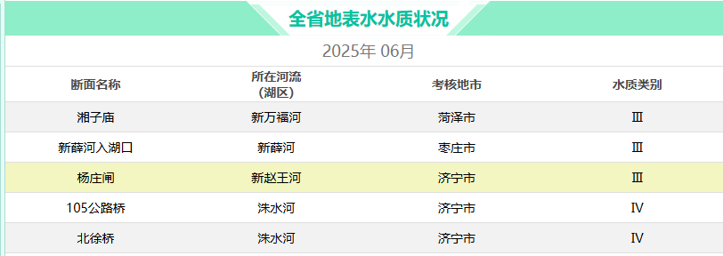  图3-1省控地表水水质状况  三、声环境  项目所在地属于2类声环境功能区，执行国家《声环境质量标准》（GB3096-2008）2类标准。根据项目厂区周边敏感目标2025年04月12日现状检测数据，项目周边敏感点声环境现状满足《声环境质量标准》（GB3096-2008）2类标准，（昼间60dB(A)）。  表3-3 声环境监测结果分析(单位：dB(A))  四、生态环境  本项目用地范围内无生态环境保护目标，不进行生态现状调查。  五、地下水、土壤环境  本项目按要求进行分区防渗，无地下水、土壤污染途径，根据编制指南要求，不进行地下水和土壤环境质量现状调查。  六、电磁辐射  本项目不涉及。
  时间 | 检测项目
  时间 | 二氧化硫  (μg/m³) | 二氧化氮  (μg/m³) | PM₁₀  (μg/m³) | PM_{2.5}  (μg/m³) | CO95百分位数浓度（mg/m³） | O₃90百分位数浓度(μg/m³)
  2024年1月 | 11 | 46 | 120 | 82 | 1.8 | 77
  2024年2月 | 11 | 23 | 95 | 69 | 1.5 | 111
  2024年3月 | 8 | 28 | 89 | 42 | 1.0 | 139
  2024年4月 | 10 | 24 | 86 | 33 | 0.8 | 164
  2024年5月 | 9 | 21 | 58 | 29 | 0.8 | 178
  2024年6月 | 8 | 17 | 61 | 26 | 0.8 | 214
  2024年7月 | 4 | 12 | 30 | 19 | 0.8 | 156
  2024年8月 | 5 | 16 | 38 | 21 | 0.8 | 176
  2024年9月 | 8 | 21 | 40 | 22 | 0.8 | 178
  2024年10月 | 8 | 28 | 65 | 38 | 0.9 | 153
  2024年11月 | 7 | 36 | 70 | 40 | 1.0 | 105
  2024年12月 | 11 | 48 | 112 | 71 | 1.2 | 68
  均值 | 8.33 | 26.67 | 72 | 41 | 1.0 | 143.25
  序号 | 污染物 | 年评价指标 | 现状浓度μg/m³ | 标准值μg/m³ | 占标率 | 达标情况
  1 | SO₂ | 年平均质量浓度 | 8.33 | 60 | 13.9% | 达标
  2 | NO₂ | 年平均质量浓度 | 26.67 | 40 | 66.7% | 达标
  3 | PM₁₀ | 年平均质量浓度 | 72 | 70 | 102.9% | 不达标
  4 | PM_{2.5} | 年平均质量浓度 | 41 | 35 | 117.1% | 不达标
  5 | CO | 24小时平均第95百分位数 | 1.0 | 4 | 25% | 达标
  6 | O₃ | 日最大8小时滑动平均值第90百分位数 | 143.25 | 160 | 89.5% | 达标
  检测点位 | 昼间dB(A) | 检测日期
  1#山前村南 | 50.5（14:36） | 2025年04月12日
环境  保护  目标 | 主要环境保护目标（列出名单及保护级别）：  1、大气环境保护目标  厂界外500米范围内的自然保护区、风景名胜区、居住区、文化区和农村地区中人群较集中的区域等保护目标。  2、地下水环境保护目标  厂界外500米范围内的地下水集中式饮用水水源和热水、矿泉水、温泉等特殊地下水资源等地下水环境保护目标。  3、声环境保护目标  厂界外50m范围内的声环境保护目标。  4、生态环境保护目标  占地范围内的生态环境保护目标。  主要环境保护目标见表3-4。  表3-4 周边环境敏感目标一览表
  类别 | 目标 | 相对方位 | 相对距离（m） | 功能
  环境空气 | 山前村 | N | 20 | 《环境空气质量标准》 （GB3095--2012）二类区
  环境空气 | 山西村 | NW | 450 | 《环境空气质量标准》 （GB3095--2012）二类区
  环境空气 | 山北村 | N | 350 | 《环境空气质量标准》 （GB3095--2012）二类区
  环境空气 | 苗家堂村 | NE | 500 | 《环境空气质量标准》 （GB3095--2012）二类区
  地下水环境 | 厂界外500米范围内无地下水集中式饮用水水源和热水、矿泉水、温泉等特殊地下水资源 |  |  | 《地下水质量标准》（GB/T14848－2017）Ⅲ类
  声环境 | 山前村 | N | 10 | 《声环境质量标准》（GB3096-2008）2类标准
  生态环境 | 项目用地范围内无生态环境保护目标
污染  物排  放控  制标  准 | 废水：项目无废水外排。  废气：有组织颗粒物排放浓度执行《建材工业大气污染物排放标准》（DB37/2373-2018）表2重点控制区，排放速率执行《大气污染物综合排放标准》(GB16297-1996)表2二级标准要求；无组织颗粒物排放浓度执行《建材工业大气污染物排放标准》（DB37/2373-2018）表3无组织排放限值。  表3-5 大气污染物排放标准一览表  噪声：营运期噪声执行《工业企业厂界环境噪声排放标准》（GB12348-2008）中2类标准。  表3-6 噪声排放标准（dB(A)）  固体废物：  一般固废执行《中华人民共和国固体废物污染环境防治法》、参照执行《一般工业固体废物贮存和填埋污染控制标准》(GB18599-2020)。危险废物执行《危险废物贮存污染控制标准》（GB18597-2023）标准要求。
  污染物 | 最高允许排放速率（kg/h） |  | 最高允许排放浓度mg/m³ | 无组织排放监控浓度限值mg/m³ | 执行标准
  污染物 | 排气筒  高度(m) | 排放  速率 | 最高允许排放浓度mg/m³ | 无组织排放监控浓度限值mg/m³ | 执行标准
  颗粒物 | 15 | 3.5 | 10 | 0.5 | 《建材工业大气污染物排放标准》（DB37/2373-2018）、  《大气污染物综合排放标准》(GB16297-1996)
  污染因子 | 执行标准 | 昼间 | 夜间
  营运期噪声 | 《工业企业厂界环境噪声排放标准》（GB12348-2008）2类 | 60 | 50
总量  控制  指标 | 一、总量控制原则  总量控制主要污染物为SO₂、NO_{x}、COD及氨氮4项指标，根据《山东省建设项目主要大气污染物排放总量替代指标核算及管理办法》（鲁环发[2019]132号），将烟粉尘、VOCs纳入大气污染物排放总量替代指标体系。综合考虑，与本项目有关的总量控制污染物为颗粒物。  二、总量控制建议值  1、水污染物  本项目无废水排放。因此，项目无需申请COD和氨氮总量指标。  2、大气污染物  本项目建设完成后有组织颗粒物排放量为0.174t/a。根据《山东省生态环境厅关于印发山东省建设项目主要大气污染物排放总量替代指标核算及管理办法的通知》（鲁环发[2019]132号）要求，本项目新增排放的大气污染物需进行2倍削减量替代，则项目需申请颗粒物总量替代指标为0.348t/a。

四、主要环境影响和保护措施
施工  期环  境保  护措  施 | 本项目租赁现有闲置厂房进行设备安装，无土建施工工程，施工期主要是生产设备的安装，由于施工期较短，随着施工的结束，对周围环境影响也会随之消失。故本次评价不再详细分析。
运营  期环  境影  响和  保护  措施 | 一、废气  1、源强核算及达标性分析  项目产生的废气包括水泥卸料废气，砂、石、水泥投料废气，混合搅拌废气，原料装卸废气，车辆运输扬尘等。  石子、砂卸料粉尘  封闭车间、喷淋降尘  无组织排放  水泥卸料粉尘  砂、石子、水泥  投料粉尘  集气罩  混合搅拌粉尘  袋式除尘器  TA001  车辆运输扬尘  洒水抑尘、清洗车辆  无组织排放  集气管道  集气罩  DA001排气筒  图4-1 项目废气处理方式示意图  （1）有组织废气  本项目1#车间内共设置4条生产线，生产规模相同，各生产线投料、搅拌、水泥仓卸料产生的废气经集气罩/密闭管道收集后，集中引入1套脉冲袋式除尘器处理，尾气由1根15m高排气筒DA001高空排放。  ①投料废气  本项目石子、砂、水泥投料过程会产生一定的粉尘。参考《排放源统计调查产排污核算方法和系数手册》中《3021水泥制品制造（含3022砼结构构件制造、3029其他水泥类似制品制造）行业系数手册》，颗粒物产污系数为0.19kg/t。本项目石子、砂、水泥年用量为23800吨，则石子、砂、水泥投料粉尘产生总量为4.522t/a。投料口设置喷淋降尘装置及半密闭式集气罩（进料口设置透明围挡）以收集投料粉尘，收集效率按95%计算，则有组织废气产生量为4.296t/a。  未收集的粉尘以无组织形式排放，无组织砂石粉尘产生量为0.226t/a。无组织粉尘通过车间封闭、定期喷淋洒水来抑制其产生，约85%的砂石粉尘能够沉降于厂内，则无组织粉尘排放量为0.034t/a。  ②水泥仓卸料废气  本项目设置水泥筒仓3个，粉料通过运输粉罐车自带的气力输送装置将物料输送进筒仓。筒仓顶部呼吸口会溢出一定量的粉尘，形成筒仓呼吸粉尘。筒仓为全密闭式，输送工作时全封闭运行，根据《排放源统计调查产排污核算方法和系数手册》3021水泥制品制造（含3022砼结构构件、3029其他水泥类似制品制造）物料输送，颗粒物产污系数为0.19kg/t-产品，本项目水泥使用量为3800t/a，则输送废气颗粒物总产生量为0.722t/a。  ③混合搅拌废气  本项目原料混合搅拌过程有粉尘产生。参考《排放源统计调查产排污核算方法和系数手册》中“3021水泥制品制造（含3022砼结构构件制造、3029其他水泥类似制品制造）行业系数手册，水泥制品物料混合搅拌过程中产污系数为0.523kg/t-产品，产品产量约为25000t/a，则混合搅拌过程废气产生量13.075t/a，主要成分为颗粒物。搅拌机设置在密闭集气罩内，排气口连接至废气管道，收集效率95%，则有组织废气产生量为12.421t/a。  未收集的粉尘以无组织形式排放，无组织砂石粉尘产生量为0.654t/a。无组织粉尘通过车间封闭、定期喷淋洒水来抑制其产生，约85%的砂石粉尘能够沉降于厂内，则无组织粉尘排放量为0.098t/a。  ④DA001排气筒  由上述计算过程，项目有组织粉尘产生总量为17.439t/a，设计除尘器的风机总风量为20000m³/h，项目各生产线工作时间均为2400h/a，水泥仓卸料时间为300h/a，袋式除尘器的除尘效率按99%计算，则本项目排气筒DA001有组织颗粒物排放量为0.174t/a，最大排放速率为0.094kg/h，最大排放浓度为4.686mg/m³。  （2）无组织废气  ①生产线  本项目上料、搅拌过程未经集气罩收集的粉尘量为0.88t，在采取密闭、喷淋等措施后，粉尘量降低85%，则无组织粉尘排放量为0.132t/a，排放速率0.055kg/h（年生产时间2400h）。  ②装卸废气  本项目石子、砂子等原料装卸过程会产生少量粉尘。根据《逸散性工业粉尘控制技术》（运输工具：卡车、卸料方法：自动卸料）产尘系数以0.01kg/t原料计，本项目石子、砂子等物料总用量约为20000吨，则装卸过程粉尘产生量为0.2t/a。装卸过程位于封闭式仓库内，车间顶部设置水喷雾装置降尘，并降低装卸高度，对装卸工序进行降尘处理效率可达85%，则装卸粉尘排放量为0.03t/a，排放速率0.25kg/h，（年生产时间120h）。  ③车辆运输扬尘  进出厂区的车辆在车间行驶会产生扬尘，在道路完全干燥的情况下，可按下列经验公式计算：  Q=0.123×(V/5)×(W/6.8)^{0.85}×(P/0.5)^{0.75}  式中：Q：汽车行驶时的扬尘，kg/km.辆；  V：汽车速度，km/h；  W：汽车载重量，吨；  P：道路表面粉尘量，kg/m²；  本项目车辆在厂区内行驶距离按50m计，平均每天发空车、重载各6辆·次；空车重约10t，重车重约40t，以速度20km/h行驶，本环评对道路路况以0.2kg/m²计，经计算，未加控制措施的情况下，项目车辆运输起尘量为0.157t/a（以300天计）。车间密闭，运输扬尘在车间内部自然沉降，项目地面定期洒水，以减少车间内大车通道扬尘。采取上述措施后，扬尘量可减少85%，则运输粉尘实际产生量为0.024t/a，排放速率0.079kg/h，（年运输时间300h）。  洗车台设置要求：本项目新建洗车台及沉淀池，用于进出车辆的冲洗，车辆冲洗废水经沉淀池沉淀后循环使用，定期补充消耗，不外排。  厂区内道路硬化及防尘要求：本项目生产车间内部及周边道路需进行硬化，道路原则上每天湿式清扫不得少于2次，洒水不得少于4次。应根据实际生产情况，增设雾炮、洒水车等降尘配备，干燥、大风天气时要加大清扫、洒水频率，以保持路面清洁，以不产生扬尘为目标。  绿色运输的要求：厂区外运输量较大，运输距离较远，主要依托国道等现有道路运输，项目运输道路周边主要为农田、空地等，距离村庄较远，通过采取运输车辆盖篷、限制车速、进入厂区前道路洒水措施降低起尘量，对周围敏感目标及大气环境影响较小。加强道路养护，确保路面平整，防止坑凹处裸露的土壤引起扬尘，有效抑制扬尘产生。  根据《山东省非道路移动机械排气污染防治规定》，本项目应通过互联网或现场方式，向济宁市生态环境局嘉祥县分局提供叉车等非道路移动机械相关登记信息，主要包括：（一）生产厂家名称、出厂日期等基本信息；（二）所有人名称、联系方式等登记人信息；（三）排放阶段、机械类型、燃料类型、污染控制装置等技术信息；（四）机械铭牌、发动机铭牌、环保信息公开标签等，禁止使用超过污染物排放标准和有明显可见烟的非道路移动机械。  2、废气治理措施的可行性分析  参考《排污许可证申请与核发技术规范 陶瓷砖瓦工业》（HJ954-2018），对于颗粒物污染物，可行的处理方式有袋式除尘器、电除尘器、电袋复合除尘器，所以本项目对颗粒物废气采用袋式除尘器是合理可行的。  袋式除尘是含尘气体通过布袋滤去其中粉尘粒子的分离捕集装置，是滤式除尘器的一种，袋式除尘器具有以下优点：①对净化含微米或亚微米数量级的粉尘粒子的气体效率较高，一般可达99%以上，通过合理设计滤袋数量及尺寸，工业物料收集效率可达到99.9%以上。②可以捕集多种粉尘，特别是高比电阻粉尘，采用袋式除尘比用电除尘的净化效率高很多。③含尘气体浓度可在相当大范围内变化对袋式除尘器的除尘效率和阻力影响不大。④袋式除尘器可设计制造出适应不同气量的含尘气体的要求，除尘器的处理烟气量可从几方/小时到几百万方/小时。⑤袋式除尘运行稳定可靠，没有腐蚀等问题，操作、维护简单。  本项目按照《市直部门大气污染治理技术导则（第五版）》、《山东省工业企业无组织排放分行业管控指导意见》等文件要求，采取筒仓密闭、设置喷淋设施、洗车台、沉淀池、洒水车、雾炮等降尘设施，减少水泥、石料等物料传输过程无组织粉尘的排放。本项目所采用的袋式除尘器具有清灰能力强、除尘效率高、污染物排放浓度低、漏风率小、能耗低等特点；运行稳定可靠，且经济效益好。因此，本项目采用袋式除尘器处理含尘废气是可行的。  3、废气环境影响分析  （1）有组织废气  本项目有组织废气主要为投料、搅拌、水泥仓卸料废气等。废气中主要污染因子为颗粒物。本项目1#车间设置4条生产线，各生产线投料、搅拌、水泥仓卸料产生的废气经集气罩/密闭管道收集后，集中引入1套脉冲袋式除尘器处理，尾气由1根15m高排气筒DA001高空排放。  经核算，DA001排气筒颗粒物排放量为0.174t/a，最大排放速率为0.094kg/h，最大排放浓度为4.686mg/m³。颗粒物有组织排放浓度满足《建材工业大气污染物综合排放标准》（DB37/2373-2018）表2重点控制区标准（颗粒物≤10mg/m³）要求，排放速率满足《大气污染物综合排放标准》（GB16297-1996）表2中二级标准要求。  （2）无组织废气  厂区无组织废气主要如下：投料、搅拌工序未经集气罩收集的废气、装卸废气及车辆运输扬尘。物料运输、装卸、储存、输送、生产等各环节存在的无组织排放，无组织废气经车间封闭、定期喷淋洒水等处理措施，厂界无组织颗粒物满足《建材工业大气污染物排放标准》（DB37/2373-2018）表3无组织排放限值（颗粒物≤0.5mg/m³）。  无组织排放采取措施：  在确保安全生产的前提下，无组织废气进行全流程控制、收集、净化处理，加强精细化管控，实现厂区内无可见粉尘。企业对堆场扬尘污染防治工作负责，建立健全扬尘污染防治责任制，根据物料的性质制定切实可行的防治方案，落实各项抑尘措施，确保抑尘设施正常使用。  企业拟采取以下控制措施降低厂区内无组织废气的排放：  ①物料运输、装卸环节：粉状物料采用带式输送机、气力输送、密闭车厢等密闭方式运输。厂区出入口配备车辆冲洗装置或采取其他控制措施，确保出场车辆清洁、运输不起尘。厂区道路硬化，平整无破损、无积尘，厂区无裸露空地，闲置裸露空地及时绿化或硬化，厂区道路定期洒水清扫。粉状物料装卸口配备密封防尘装置且不得直接卸落到地面。  ②物料储存、输送环节：粉状物料采用密闭车间内粉料筒仓的方式密闭储存，筒仓呼吸口废气收集经除尘器处理，并采用气力输送、密闭车辆等方式输送。砂石等块状、粒状物料采用封闭料区或建设防风抑尘网等方式规范储存，封闭料区内设有喷淋装置，喷淋范围覆盖整个料区。封闭料区进出口安装封闭性良好且便于开关的卷帘门或自动感应门，无车辆通过时将门关闭。防风抑尘网高度高于料区堆存高度，并对堆存物料进行严密苫盖。块状、粒状或粘湿物料上料口设置在封闭料区内，采用带式输送机、皮带通廊、封闭车辆等方式输送。物料上料、输送、转接、出料等过程中的产尘点应采取有效抑尘、集尘、除尘措施，降低粉尘逸散。  ③生产环节：通过提高工艺自动化和设备密闭化水平，减少生产过程中无组织粉尘的排放。生产设备和废气收集处理设施同步运行，废气收集处理设施发生故障或检修时，停止运行对应的生产设备，待检修完毕后投入使用。生产设备不能停止或不能及时停止运行的，设置废气应急处理设施或采取其他替代措施。生产车间地面及生产设备表面保持清洁，除电子、电气原件外，不得采用压缩空气吹扫等易产生扬尘的清理措施。  ④加强精细化管控：制定无组织排放治理设施操作规程，并建立管理台账，记录操作人员操作、运行、维护、检修等情况，记录保存期限不少于5年。  ⑤搅拌机等设施应采取密闭措施，并配备有效集尘、除尘设施。  综上所述，本项目废气在采取合理、有效的处理措施处理后，能够达标排放，最大程度降低对周边环境空气敏感点的影响，因此本项目建设对周边环境空气影响较小。  4、非正常工况分析  本项目采用袋式除尘器对废气进行处理，一旦袋式除尘器故障，污染物去除效率下降，应立即停产并进行维修。本项目按照效率为0，持续时间为1小时，每年发生1次对非正常工况下污染物的排放进行核算，具体见下表。  表4-1 非正常工况下污染物排放情况  5、监测计划  本项目大气污染源的监测计划参考《排污自行监测技术指南 总则》（HJ819-2017）、《排污单位自行监测技术指南 砖瓦工业》（HJ1254-2022）等，具体监测计划见下表。  表4-2 大气污染源监测计划一览表
  排气筒名称 | 污染物 | 非正常排放速率(kg/h) | 非正常排放浓度(mg/m³) | 单次持续时间 | 年发生频次 | 执行标准 | 非正常  排放原因 | 应对措施
  DA001 | 颗粒物 | 9.372 | 468.604 | ＜1h | ＜1次 | 10mg/m³；3.5kg/h | 净化设备  故障 | 专人负责，定期检查；发现故障立即停产检修
  序号 | 监测对象 | 监测点位 | 监测因子 | 监测频次
  1 | 有组织废气 | 排气筒DA001 | 颗粒物 | 1次/年
  2 | 无组织废气 | 厂界（上风向1个点，下风向3个点） | 颗粒物 | 1次/年

表4-3 有组织废气排放情况
产污环节 | 污染物 | 产生情况 |  | 治理设施 |  |  |  |  | 排放情况 |  |  | 排放口基本情况 |  |  |  |  |  | 排放标准 |  | 监测要求
产污环节 | 污染物 | 产生量(t/a) | 浓度(mg/m³) | 处理能力(m³/h) | 治理措施 | 收集效率% | 净化效率% | 是否可行技术 | 排放量（t/a） | 速率(kg/h) | 浓度(mg/m³) | 高度(m) | 内径(m) | 温度(℃) | 编号及名称 | 类型 | 坐标 | 浓度(mg/m³) | 速率(kg/h) | 监测点位 | 监测因子 | 监测频次
上料、搅拌、水泥仓卸料 | 颗粒物 | 17.439 | 468.604 | 20000 | 袋式除尘器 | 95 | 99 | 是 | 0.174 | 0.094 | 4.686 | 15 | 0.25 | 25 | DA001排气筒 | 一般排放口 | 116°19'58.982"E  35°30'22.512"N | 10 | 3.5 | DA001排气筒 | 颗粒物 | 1次/年

表4-4 无组织废气排放情况
产污环节 | 污染源 | 污染物 | 年排放小时(h) | 治理措施 | 排放情况 |  | 厂界排放浓度限值(mg/m³) | 监测要求
 |  |  |  |  | 排放量(t/a) | 排放速率(kg/h) | 厂界排放浓度限值(mg/m³) | 监测点位 | 监测因子 | 监测频次
生产线 | 生产车间 | 颗粒物 | 2400 | 密闭、喷淋等 | 0.132 | 0.055 | 0.5 | 厂界 | 颗粒物 | 1次/年
装卸废气 | 生产车间 | 颗粒物 | 120 | 密闭、喷淋等 | 0.03 | 0.25
车辆运输扬尘 | 厂区内 | 颗粒物 | 300 | 道路硬化、绿化等 | 0.024 | 0.079

运营  期环  境影  响和  保护  措施 | 二、废水  1、废水产生及排放情况  项目废水主要为生活污水、设备及模具清洗废水、车辆冲洗废水。其中车辆冲洗废水经过沉淀池处理后循环使用，定期补充消耗，不外排；设备及模具清洗废水经过沉淀池处理后回用于搅拌工序，搅拌工序用水全部进入产品，不外排；脱膜剂稀释用水、降尘用水全部损耗。  表4-5 项目废水产生及处理措施一览表  2、废水处理可行性分析  本项目生活污水主要污染物为CODcr、BOD₅、SS、氨氮，水质较为简单，经厂区化粪池预处理后委托环卫部门清运。污水进入化粪池经过12~24h的沉淀，可去除40%的悬浮物。沉淀下来的污泥经过厌氧发酵分解，使污泥中的有机物分解成稳定的无机物，易腐败的生活污泥转化为稳定的熟污泥，改变了污泥的结构，降低了污泥的含水率。项目生活污水水质较简单，经化粪池预处理后不会对环境造成污染，因此本项目生活污水采用化粪池沉淀处理属于可行性技术。  3、监测计划  本项目无废水外排，无需开展监测。  三、噪声  1、噪声源分析  本项目主要噪声源包括生产设备、风机等。本次评价建议项目优先选用低噪声设备，噪声设备全部布置在车间内，对高噪声设备采取隔声、减振及合理布局等措施，并对设备所在厂房采取适当的隔声等降噪措施，具体如下：  ①采购低噪声设备，定期检修维护设备，使其处于良好运行状态；对高噪声设备安装消声器；在设备的基础与地面之间安装减振垫，减少机械振动产生的噪声污染。  ②加强车间的隔音措施，如适当增加车间墙壁厚度，并安装隔声门窗。尽量少开启门窗。对工人采取适当的劳动保护措施，减小职业伤害。  ③合理布局，合理布置厂内各功能区的位置及车间内部设备的位置，将高噪声设备尽量安置在厂区中间位置，远离周边敏感点，以增加其距离衰减量，减少对周围敏感点环境的影响。  ④合理安排生产时间，禁止夜间进行生产及装卸、运输物料。  ⑤对运输车辆设施进行严格管理，禁止在夜间进行装卸料；运输路线沿厂区西侧运输公路，禁止穿过村庄运输；车辆进入厂区后减速（5km/h）、禁鸣。  表4-6 工业企业噪声源强调查清单（室内声源）  注：表中坐标以厂界中心（116.332962,35.506424）为坐标原点，正东向为X轴正方向，正北向为Y轴正方向。  2、噪声影响预测分析  本次评价预测模式采用《环境影响评价技术导则 声环境》（HJ2.4-2021）中推荐的模型，预测模式如下：  根据《环境影响评价技术导则 声环境》（HJ2.4-2021）推荐的计算方法，户外声传播衰减包括几何发散（A_{div}）、大气吸收（A_{atm}）、地面效应（A_{gr}）、障碍物屏蔽（A_{bar}）、其他多方面效应（A_{misc}）引起的衰减。  a）在环境影响评价中，应根据声源声功率级或参考位置处的声压级、户外声传播衰减，计算预测点的声级，分别按式（A.1）或式（A.2）计算。  L_{p}(r)＝L_{w}+DC－(A_{div}＋A_{atm}＋A_{gr}＋A_{bar}＋A_{misc}) （A.1）  式中：L_{p}(r)——预测点处声压级，dB；  L_{w}——由点声源产生的声功率级（A计权或倍频带），dB；  DC——指向性校正，它描述点声源的等效连续声压级与产生声功率级Lw的全向点声源在规定方向的声级的偏差程度，dB；  A_{div}——几何发散引起的衰减，dB；  A_{atm}——大气吸收引起的衰减，dB；  A_{gr}——地面效应引起的衰减，dB；  A_{bar}——障碍物屏蔽引起的衰减，dB；  A_{misc}——其他多方面效应引起的衰减，dB。  L_{p}(r)＝L_{p}(r0)+DC－(A_{div}＋A_{atm}＋A_{gr}＋A_{bar}＋A_{misc}) （A.2）  式中：L_{p}(r)——预测点处声压级，dB；  L_{p}(r0)——参考位置r0处的声压级，dB；  DC——指向性校正，它描述点声源的等效连续声压级与产生声功率级Lw的全向点声源在规定方向的声级的偏差程度，dB；  A_{div}——几何发散引起的衰减，dB；  A_{atm}——大气吸收引起的衰减，dB；  A_{gr}——地面效应引起的衰减，dB；  A_{bar}——障碍物屏蔽引起的衰减，dB；  A_{misc}——其他多方面效应引起的衰减，dB。  b）预测点的A声级L_{A}(r)可按式（A.3）计算，即将8个倍频带声压级合成，计算出预测点的A声级[L_{A}(r)]。  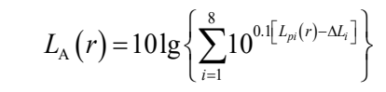（A.3）  式中：L_{A}(r) ——距声源r处的A声级，dB(A)；  L_{pi}(r) ——预测点（r）处，第i倍频带声压级，dB；  ΔLi——第i倍频带的A计权网络修正值，dB。  c）在只考虑几何发散衰减时，可按式（A.4）计算。  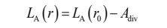（A.4）  式中：L_{A}(r)——距声源r处的A声级，dB(A)；  LA(r₀)——参考位置r₀处的A声级，dB(A)；  A_{div}——几何发散引起的衰减，dB。  3、预测结果及评价  项目噪声预测结果见下表。  表4-7 厂界噪声预测结果与达标分析表(单位：dB(A))  经过预测，采取相应噪声控制措施后，厂界噪声昼间≤60dB(A)，满足《工业企业厂界环境噪声排放标准》（GB12348-2008）2类标准，对周围声环境影响较小。  表4-8 工业企业声环境保护目标调查表  表4-9 工业企业声环境保护目标噪声预测结果与达标分析表  由上表可知，正常工况下，项目声环境保护目标处（山前村）噪声满足《声环境质量标准》(GB3096-2008)2类标准。  4、监测计划  根据《排污许可证申请与核发技术规范 工业噪声》（HJ1301-2023）、《排污单位自行监测技术指南 总则》（HJ819-2017）、《排污单位自行监测技术指南 砖瓦工业》（HJ1254-2022），本项目噪声监测计划见下表。  表4-10 噪声监测计划一览表  四、固体废物  1、产生及处置情况  本项目固废主要为生活垃圾、废钢筋、除尘器收尘、清扫地面粉尘、废布袋、沉淀池沉渣、废混凝土渣、废脱模剂包装桶、不合格品、废润滑油、废润滑油桶、废吸油毡布等。  1）生活垃圾  项目劳动人员20人，按0.5kg/人·d计，年工作300d，生活垃圾产生量为3.0t/a。生活垃圾暂存于垃圾收集桶，定期委托环卫部门清运处理。  2）一般工业固体废物  （1）废钢筋  根据企业提供资料，钢筋加工过程中产生的废钢筋约为0.5t/a，属于一般工业固体废物。根据《固体废物分类与代码目录》，代码为：900-001-S17，经收集后外售。  （2）除尘器收尘  根据项目集气效率和除尘器处理效率计算，本项目除尘器收尘产生量约为17.265t/a，属于一般工业固体废物。根据《固体废物分类与代码目录》，固废代码为：900-099-S59，收集后回用于生产。  （3）清扫地面粉尘  根据核算项目清扫地面粉尘产生量约1.051t/a，属于一般工业固体废物。根据《固体废物分类与代码目录》，固废代码为：900-099-S59，收集后回用于生产。  （4）废布袋  除尘器布袋需定期进行更换，保证废气处理效果。根据建设单位提供资料及其他相似企业生产运行经验，废布袋每年更换一次，废布袋产生量为0.2t/a，属于一般工业固体废物。根据《固体废物分类与代码目录》，代码为：900-009-S59，废布袋经收集后外售。  （5）沉淀池沉渣  本项目沉淀池沉渣产生量约为4t/a，属于一般工业固体废物。根据《固体废物分类与代码目录》，代码为：900-099-S59，收集后外售。  （6）废混凝土渣  根据企业提供资料，模具清理过程中产生的废混凝土渣约为10t/a，属于一般工业固体废物。根据《固体废物分类与代码目录》，代码为：900-099-S59，收集后外售。  （7）废脱模剂包装桶  项目废脱模剂包装桶产生量为0.2t/a，属于一般工业固体废物。根据《固体废物分类与代码目录》，代码为：900-003-S17，收集后外售。  （8）不合格品  项目质检人员对成品进行检查，会有一部分不合格品，产生量约为10t/a，属于一般工业固体废物。根据《固体废物分类与代码目录》，代码为：900-099-S59，收集后外售。  3）危险废物  （1）废润滑油  企业设备检修、滚焊机用到润滑油，企业对设备每月进行一次例行检修，废润滑油预计产生量约为0.05t/a，根据《国家危险废物名录》（2025年版），废润滑油属于危险废物，废物类别HW08废矿物油及含矿物油废物，废物代码：900-249-08（其他生产、销售、使用过程中产生的废矿物油及沾染矿物油的废弃包装物），委托有资质单位处理。  （2）废润滑油桶  根据润滑油年使用量和包装规格计算年产生废润滑油桶4个，每个废润滑油桶约1kg，则年产生量为0.004t/a，根据《国家危险废物名录》（2025年版），废润滑油桶危险废物类别：HW49，非特定行业，废物代码：900-249-08（其他生产、销售、使用过程中产生的废矿物油及沾染矿物油的废弃包装物），委托有资质单位处理。  （3）废吸油毡布  项目设备检修、滚焊机作业过程会产生废弃的吸油毡布，产生量约0.01t/a，根据《国家危险废物名录》(2025年版)，危险废物类别为HW49非特定行业，废物代码900-041-49（含有或者沾染毒性、感染性危险废物的废弃的包装物、容器、过滤吸附介质），产生后暂存于危废暂存间内，定期委托具备相应资质的专业危险废物处置单位处理。  表4-11 项目固体废物产生及治理情况一览表  2、环境管理要求  本项目固体废物的收集及贮存等应按照《中华人民共和国固体废物污染环境防治法》（2020年4月29日修订）中关于一般工业固体废物贮存相关要求、《一般工业固体废物贮存和填埋污染控制标准》（GB18599-2020）以及《危险废物贮存污染控制标准》（GB18597-2023）要求建设。  （1）一般工业固体废物：采用室内贮存方式，做到防雨、防流失、防二次污染等措施。建设固废暂存场所应参照《一般工业固体废物贮存和填埋污染控制标准》（GB18599-2020）相关要求制定防渗措施：等效黏土防渗层Mb≥1.5m，K≤1×10⁻⁷cm/s或抗渗混凝土的抗渗等级不宜小于P8，其厚度不宜小于100mm。  （2）危险废物贮存场所（设施）污染防治措施：  ①贮存物质相容性要求：在常温常压下不水解、不挥发的固体危险废物可在贮存场所内分别堆放，除此之外的其他危险废物必须存放于容器中，存放用容器也需符合《危险废物贮存污染控制标准》（GB18597-2023）的相关规定；禁止将不相容(相互反应)的危险废物在同一容器中存放；无法装入常用容器的危险废物可用防漏胶袋等盛装。  ②包装容器要求：危险废物贮存容器应当使用符合标准的容器盛装危险废物，装载危险废物的容器及材质要满足相应的强度要求，完好无损，盛装危险废物的容器材质和衬里要与危险废物相容。  ③危险废物贮存场所要求：对于危险废物暂存区域应严格按照《危险废物贮存污染控制标准》（GB18597-2023）中的相关规定，地面进行耐腐蚀硬化处理，地基须防渗，地面表面无裂缝；不相容的危险废物需分类存放，并设置隔离间隔断；满足（防风、防雨、防晒、防渗漏），具备警示标识等方面内容。  ④危险废物暂存管理要求：危废暂存间设立危险废物进出入台账登记管理制度，记录每次运送流程和处置去向，严格执行危险废物电子联单制度，实行对危险废物从源头到终端处理的全过程监管，确保危险废物100%得到安全处置。  ⑤运输过程的污染防治措施：危险废物的收集、运输按照《危险废物收集、贮存、运输技术规范》(HJ2025-2012)的要求进行，有效防止危险废物转移过程中污染环境。项目需处理的危险废物采用专门的车辆，密闭运输，严格禁止抛洒滴漏，杜绝在运输过程中造成环境的二次污染。在危险废物的运输中执行《危险废物转移管理办法》中有关的规定和要求。  表4-12 危险废物贮存场所基本情况  表4-13 危险废物标识要求  综上所述，建设单位只要认真做好各类固体废物的收集、分类存放和定点处置，项目固废均能够得到合理妥善处置，不产生二次污染。  五、地下水和土壤  1、污染途径  本项目正常情况下，沉淀池、化粪池、危废间等应采取严格的防渗措施，正常工况下无污染途径，对地下水和土壤的影响主要是事故状态下。  通常而言，污染物可通过多种途径进入地下水和土壤，主要有以下途径：大气沉降型、地面漫流型、入渗型等。本项目原料包括水泥、石子、砂子等，均存放在各生产单元对应原料仓库、筒仓或储罐内；废水主要为生活污水，车辆冲洗废水，设备及模具清洗废水。生活污水经化粪池收集后委托环卫部门清运。车辆冲洗废水经过沉淀池处理后循环使用，定期补充消耗，不外排。设备及模具清洗废水经过沉淀池处理后回用于搅拌工序，搅拌工序用水全部进入产品，不外排；脱膜剂稀释用水、降尘用水全部损耗。  项目沉淀池、化粪池、危废间等设施在按照相关要求做好防渗的基础上，废水不易通过漫流的方式流出厂区，且项目区域范围内周边地面均进行硬化，本项目运营期不会对项目周边地下水和土壤造成污染。  2、污染物类型及危害  本项目可能对地下水和土壤造成影响的途径为事故状态下物料或废水的泄漏，项目区内可能产生的渗漏环节详见下表。  表4-14 污染物类型及危害  本项目新建沉淀池、化粪池、危废间等设施，为防止污水对地下水和土壤造成污染，项目应建设严格的防渗漏设施，使可能产生渗漏的环节均得到有效控制，避免“跑、冒、滴、漏”现象的发生。依据厂址所在地含水层和隔水层分布特征，本项目的建设对地下水和土壤的影响如下：  （1）正常生产状况下对地下水和土壤的影响分析  评价区内具有较厚的粘土和粉质粘土层，对废水中的污染物具有较好的防渗效果。建设单位生产过程中应充分注意地下水和土壤的污染防护措施的落实情况，以预防为主，防止废水排放对地下水和土壤的污染；并严格确保各种固体废物妥善处置，在此基础上，本项目的运行不会对周边地下水水质和土壤产生明显影响。  （2）事故状况下地下水和土壤的影响分析  本项目沉淀池、化粪池、危废间等设施如防渗措施不完善，可能导致洗车废水、生活污水、生产废水的泄漏，危废间内废油的泄漏，从而导致土壤的污染，进一步对地下水造成污染。  3、采取的防渗措施  ①源头控制  定期对沉淀池、化粪池、危废间等设施的渗漏性进行检查，观察是否有污染物下渗地下水和土壤的情况。  ②分区防渗  根据项目区可能泄漏至地面区域、污染物的性质和建筑物的构筑方式，结合所建项目总平面布置情况，将所建项目区分为重点防治区、一般污染防治区和非污染防治区。  重点防治区：沉淀池、化粪池、危废间；  一般防治区：生产车间、一般固废暂存库、原料仓库等；  非污染防治区：办公区  具体分区防渗情况见下表。  表4-15 地下水和土壤污染防渗分区参照表  一般固体废物按照《一般工业固体废物贮存和填埋污染控制标准》（GB18599-2020）相关要求制定防渗措施。重点防渗区的防渗设计满足《危险废物贮存污染控制标准》(GB18597-2023)要求。  综上，本项目在完善项目区防渗防漏的措施下，对周围地下水和土壤环境影响较小，从环境角度是可行的，项目运营对附近区域地下水和土壤不会造成较大影响。  4、土壤和地下水跟踪监测  《排污许可证申请与核发技术规范 总则》（HJ942-2018）、《排污单位自行监测技术指南 砖瓦工业》（HJ1254-2022）等规范文件均未提及跟踪监测要求，企业按照要求进行严格防渗，因此本次评价不再要求土壤和地下水的跟踪监测。  六、生态  本项目占地周围无生态环境保护目标，加强厂区绿化，项目不会对周边生态环境产生影响。  七、环境风险  环境风险评价的目的是分析和预测建设项目存在的潜在危险、有害因素，建设项目建设和运行期间可能发生的突发性事件或事故（一般不包括人为破坏及自然灾害），引起有毒有害和易燃易爆等物质泄漏，所造成的人身安全与环境影响和损害程度，提出合理可行的防范、应急与减缓措施，以使建设项目事故率、损失和环境影响达到可接受水平。本次评价遵照环境保护部环发[2012]77号文《关于进一步加强环境影响评价管理防范环境风险的通知》精神，以《建设项目环境风险评价技术导则》（HJ 169-2018）为指导，通过对建设项目进行风险识别和源项分析，提出切实可行的风险防范措施。  1、评价依据  （1）风险调查  风险调查包括建设项目危险物质数量和分布情况、生产工艺特点。  ①生产工艺调查：本项目不涉及危险工艺。  ②风险物质调查  根据《建设项目环境风险评价技术导则》（HJ169-2018）附录B中B.1突发环境事件风险物质，对照表B.2其他危险物质临界量推荐值，设备齿轮箱或变速箱润滑油及危废间内暂存的废润滑油。  表4-16 本项目Q值计算确定表  （2）评价等级确定  由上表可见，计算Q值小于1，项目无需进行环境风险专项评价。  2、环境敏感目标情况  项目周边环境敏感目标情况见表3-4以及附图2。  3、环境风险分析  参考《建设项目环境风险评价技术导则》（HJ/T169-2018），项目风险类型分为废气处理设施故障，火灾事故引发的伴生、次生污染；危废间废油泄漏污染土壤、地下水。  4、环境风险分析  （1）大气环境风险影响分析  本项目设置袋式除尘器对废气进行处理，一旦除尘器故障，可能会导致项目周边大气中颗粒物浓度超标，对周边大气环境造成一定污染。  （2）地表水环境风险影响分析  项目废水主要为生活污水、设备及模具清洗废水、车辆冲洗废水。生活污水经化粪池收集后委托环卫部门清运。车辆冲洗废水经过沉淀池处理后循环使用，定期补充消耗，不外排。设备及模具清洗废水经过沉淀池处理后回用于搅拌工序，搅拌工序用水全部进入产品，不外排；脱膜剂稀释用水、降尘用水全部损耗。废水在事故状态下一旦发生泄漏，会对周边水环境产生一定影响。  （3）地下水和土壤影响分析  本项目废水、危废间废油的泄漏可能对地下水和土壤产生一定影响。  （4）火灾影响分析  电器设备等维护管理和使用不当引起的火灾，在火灾过程中主要燃烧产物为COx、H₂O、氮氧化物、氧化氮、氰化氢等，将对周围环境空气造成一定污染以及造成人员中毒；在事故应急救援中产生的消防灭火水可能伴有一定的物料和未完全燃烧的产物，若沿雨水管网外排，将对受纳水体产生污染：灭火过程中可能产生大量的废泡沫、干粉、沙土等固体废物，若事故排放后随意丢弃、排放，将对环境产生二次污染。  5、风险防范措施  （1）安全防范措施  ①总平面布置、防火间距符合《建筑防火通用规范》（GB 55037-2022）和《工业企业总平面设计规范》（GB50187-2012）等相关规定。车间生产区、原料及成品暂存区等建、构筑物的设计火灾类别相应的防火对策措施，建筑耐火等级符合《建筑防火通用规范》的有关规定。  ②加强管理，设专人负责各类物料的安全贮存、厂内运输及使用，按照其物化性质、危险特性等采取相应的安全贮存方式；  ③制定严格的操作规程，相关操作人员进行必要的安全培训后方可上岗；  ④结合消防等专业制定不同物品事故应急预案，一旦发生事故后能够及时采取有效措施进行科学处置，将事故破坏降至最低程度，同时考虑各种处置方案的科学性、合理性和有效性。  （2）泄漏事故防控措施  项目区内做好分区防渗，一般区域采用水泥硬化地面，洗车台、沉淀池、化粪池、危废间采取重点防渗，危废暂存间内设置围堰或者托盘，应进行防雨设计。同时加强巡查管理，及时发现泄漏情况便于及时处理。  （3）火灾事故防范措施  厂区建立完善的消防设施，包括消防系统、火灾报警系统等，在各建筑物内、工艺装置区等配置适量手提式及推车式灭火器，用于扑灭初期火灾及小型火灾。  6、环境风险评价结论  根据《建设项目环境风险评价技术导则》（HJ169-2018）中辨识、分析，项目环境风险潜势为I级，风险程度较小。企业在生产过程中须加强防范措施并完善风险应急预案，切实防范火灾等环境风险事故的发生，企业在严格按照风险防范措施处理情况下，本项目的环境风险是可控的。  八、电磁辐射  本项目不涉及电磁辐射。  九、环保设施安全风险分析及防治措施  根据《国务院安委会办公室 生态环境部 应急管理部关于进一步加强环保设备设施安全生产工作的通知》（安委办明电[2022]17号）相关要求，需要开展环保设备设施安全风险辨识评估，具体内容如下：  （1）废气治理设施安全管理建议  ①加强现场和设备设施管理  加强现场6S和职业卫生安全管理，加强设备设施管理，尽可能选用安全高效的设备设施，完善安全操作规程，严禁违章作业。在充分分析危险源的基础上，在现场安装安全防护设施，并设立安全警示标志。通过设置设备异常信号灯、安全提醒板、安全曝光台等多种形式，向作业人员充分传递安全信息，提高责任意识和风险识别能力。  ②改进安全管理体系  建立明确的安全生产责任制，明确各级单位和负责人安全职责，定期进行检查，确保职责落实到位。完善隐患排查治理机制，定期对现场隐患进行检查，查出隐患及时治理，举一反三，避免重复隐患。开展安全生产标准化工作，通过对标管理，提高安全生产管理水平。  ③突出安全管理重点  加强特殊时段、重点部位安全风险管控，尤其做好设备检修过程、受限空间的安全管理。凡涉及动火、受限空间、盲板抽堵、高空、断路、动土、吊装、用电、设备检修等作业必须按照相关作业规程办理票证方可作业，确保安全防护设施和现场监管到位。  ④提高员工安全知识和安全技能  加强员工安全知识和安全技能培训，通过经常性的案例警示教育和应急预案演练，提高员工应急处置能力和风险防范能力，提高员工自救和施救能力。让作业安全成为员工发自内心的需求和追求，提高作业人员安全素养。  （2）环保设施安全管理注意事项  ①是否将环保设施和项目纳入双重预防机制管理，是否进行安全风险辨识、分级管控，是否开展隐患排查治理。  ②是否建立环保设施和项目台账，包括设施部位、存在风险、事故类型、主要管控措施、责任部门和责任人等内容。  ③是否经过正规设计或设计诊断，是否经过安全评价，纳入安全评价报告。  ④是否根据环保设施和项目工艺特点，制定完善相应的安全管理制度和安全操作规程。  ⑤是否在安全生产教育培训中安排专门课时对环保设施和项目风险辨识方法和风险管控措施进行培训。  ⑥是否针对环保设施和项目风险，在危险源处设置安全警示标志，开展危险岗位应急处置能力训练。  ⑦是否与企业环保设施和项目承包、承租单位签订专门的安全生产管理协议或在承包合同中明确各方安全生产管理职责，对承包、承租单位的安全生产工作实施统一协调、管理。  十、排污许可衔接  根据《排污许可管理办法（试行）》（环保部令第48号）、《固定污染源排污许可分类管理名录（2019年版）》（中华人民共和国生态环境部令第11号）的要求，本项目主行业属于“二十五、非金属矿物制品业”中“63石膏、水泥制品及类似制品制造302”中的“水泥制品制造3021”，属于排污许可登记管理。
  种类 | 废水量  m³/a | 污染物  名称 | 产生情况 |  | 治理  措施 | 处理  效率 | 排放情况 |  | 排放去向
  种类 | 废水量  m³/a | 污染物  名称 | 浓度mg/L | 产生量t/a | 治理  措施 | 处理  效率 | 浓度mg/L | 排放量t/a | 排放去向
  生活污水 | 240 | COD_{Cr} | 300 | 0.072 | 化粪池 | 0% | 300 | 0.072 | 经化粪池处理后委托环卫部门清运
  生活污水 | 240 | BOD₅ | 180 | 0.043 | 化粪池 | 0% | 180 | 0.043 | 经化粪池处理后委托环卫部门清运
  生活污水 | 240 | SS | 200 | 0.048 | 化粪池 | 40% | 120 | 0.029 | 经化粪池处理后委托环卫部门清运
  生活污水 | 240 | 氨氮 | 30 | 0.007 | 化粪池 | 0% | 30 | 0.007 | 经化粪池处理后委托环卫部门清运
  序号 | 建筑物名称 | 声源名称 | 声源源强 | 声源控制措施 | 空间相对位置/m |  |  | 距室内边界距离/m |  |  |  | 室内边界声级/dB(A) |  |  |  | 运行时段h | 建筑物插入损失/dB(A) |  |  |  | 建筑物外噪声声压级/dB(A)
  序号 | 建筑物名称 | 声源名称 | 声功率级/dB(A) | 声源控制措施 | X | Y | Z | 东 | 南 | 西 | 北 | 东 | 南 | 西 | 北 | 运行时段h | 东 | 南 | 西 | 北 | 东 | 南 | 西 | 北 | 建筑物外距离
  1 | 1#  车  间 | 搅拌机,4台 | 75（等效后：81.0) | 厂房隔  声，室内合理布置，基础减振等 | 2.4 | -10.3 | 1.2 | 26.7 | 20.6 | 13.7 | 7.4 | 67.6 | 67.6 | 67.6 | 67.7 | 24 | 25.0 | 25.0 | 25.0 | 25.0 | 42.6 | 42.6 | 42.6 | 42.7 | 1
  2 | 1#  车  间 | 悬辊机,4台 | 75（等效后：81.0) | 厂房隔  声，室内合理布置，基础减振等 | 9.1 | -16.9 | 1.2 | 20.8 | 13.6 | 19.7 | 14.4 | 67.6 | 67.6 | 67.6 | 67.6 | 24 | 25.0 | 25.0 | 25.0 | 25.0 | 42.6 | 42.6 | 42.6 | 42.6 | 1
  3 | 1#  车  间 | 行吊 | 60 | 厂房隔  声，室内合理布置，基础减振等 | 13.1 | -16 | 1.2 | 16.7 | 14.2 | 23.8 | 13.8 | 46.6 | 46.6 | 46.6 | 46.6 | 24 | 25.0 | 25.0 | 25.0 | 25.0 | 21.6 | 21.6 | 21.6 | 21.6 | 1
  4 | 1#  车  间 | 三角架,4台 | 60（等效后：66.0) | 厂房隔  声，室内合理布置，基础减振等 | 18.8 | -15.7 | 1.2 | 11.1 | 14.1 | 29.5 | 13.9 | 52.7 | 52.6 | 52.6 | 52.6 | 24 | 25.0 | 25.0 | 25.0 | 25.0 | 27.7 | 27.6 | 27.6 | 27.6 | 1
  5 | 1#  车  间 | 引风机 | 80 | 厂房隔  声，室内合理布置，基础减振等 | 15.6 | -21.6 | 1.2 | 15.0 | 8.4 | 25.7 | 19.5 | 66.6 | 66.7 | 66.6 | 66.6 | 24 | 25.0 | 25.0 | 25.0 | 25.0 | 41.6 | 41.7 | 41.6 | 41.6 | 1
  6 | 2#  车  间 | 滚焊机 | 65 |  | 29.7 | -33.3 | 1.2 | 4.8 | 1.4 | 5.9 | 1.3 | 58.8 | 59.4 | 58.7 | 59.5 | 24 | 25.0 | 25.0 | 25.0 | 25.0 | 33.8 | 34.4 | 33.7 | 34.5 | 1
  预测方位 | 最大值点空间相对位置/m |  |  | 时段 | 贡献值（dB(A)） | 标准限值（dB(A)） | 达标情况
  预测方位 | X | Y | Z
  东侧 | 41 | 16.9 | 1.2 | 昼间 | 38.4 | 60 | 达标
  南侧 | 12.5 | -43.3 | 1.2 | 昼间 | 44.4 | 60 | 达标
  西侧 | -59.6 | -27.3 | 1.2 | 昼间 | 33 | 60 | 达标
  北侧 | 0.6 | 30.6 | 1.2 | 昼间 | 40.2 | 60 | 达标
  序号 | 声环境保护目标名称 | 空间相对位置/m |  |  | 距厂界最近距离/m | 方位 | 执行标准/功能区类别
  序号 | 声环境保护目标名称 | X | Y | Z | 距厂界最近距离/m | 方位 | 执行标准/功能区类别
  1 | 山前村 | -2.7 | 36.9 | 1.2 | 10 | 北 | 2类
  序号 | 声环境保护目标名称 | 噪声现状值/dB(A) | 噪声标准/dB(A) | 噪声贡献值/dB(A) | 噪声预测值/dB(A) | 较现状增量/dB(A) | 超标和达标情况
  序号 | 声环境保护目标名称 | 昼间 | 昼间 | 昼间 | 昼间 | 昼间 | 昼间
  1 | 山前村 | 50.5 | 60 | 38.8 | 50.8 | 0.3 | 达标
  类别 | 监测点位 | 监测指标 | 监测频次
  厂界噪声 | 厂界四周外  1米 | 昼间Leq | 昼间监测  每季度一次
  序号 | 固废  名称 | 废物  类别 | 生产环节 | 形态 | 主要成分 | 废物代码 | 主要有害成分 | 危险特性 | 产生量（t/a） | 处置方式
  1 | 生活  垃圾 | / | 职工生活 | 固态 | 生活垃圾 | — | — | — | 3 | 环卫部门清运处理
  2 | 废钢筋 | 一般固废 | 钢筋切断 | 固态 | 钢筋 | 900-001-S17 | — | — | 0.5 | 收集后外售
  3 | 除尘器收尘 | 一般固废 | 废气处理 | 固态 | 水泥、砂子等 | 900-099-S59 | — | — | 17.265 | 收集后回用
  4 | 清扫地面粉尘 | 一般固废 | 清扫地面 | 固态 | 粉尘 | 900-099-S59 | — | — | 1.051 | 收集后回用
  5 | 废布袋 | 一般固废 | 废气处理 | 固态 | 布袋、沾染物料等 | 900-009-S59 | — | — | 0.2 | 收集后外售
  6 | 沉淀池沉渣 | 一般固废 | 沉淀池 | 固态 | 砂石、土粒等 | 900-099-S59 | — | — | 4 | 收集后外售
  7 | 废混凝土渣 | 一般固废 | 模具清理 | 固态 | 混凝土 | 900-099-S59 | — | — | 10 | 收集后外售
  8 | 废脱模剂包装桶 | 一般  固废 | 脱模 | 固态 | 塑料 | 900-003-S17 | — | — | 0.2 | 收集后外售
  9 | 不合格品 | 一般  固废 | 检查补修 | 固态 | 混凝土 | 900-099-S59 | — | — | 10 | 收集后外售
  10 | 废润滑油 | 危险废物 | 设备保养 | 液态 | 废油 | HW08  900-249-08 | 废油 | T，I | 0.05 | 委托有资质单位处置
  11 | 废润滑油桶 | 危险废物 | 设备保养 | 固态 | 废油 | HW08  900-249-08 | 废油 | T，I | 0.004 | 委托有资质单位处置
  12 | 废吸油毡布 | 危险废物 | 设备运行、维护保养 | 固态 | 废油 | HW49  900-041-49 | 废油 | T/In | 0.01 | 委托有资质单位处置
  贮存场所名称 | 危险废物  名称 | 危废类别 | 废物代码 | 产生量  t/a | 位置 | 占地  面积 | 贮存方式 | 贮存  周期
  危废  暂存间 | 废润滑油 | HW08 | 900-249-08 | 0.05 | 厂区  西北侧 | 20m² | 专用容器/包装物密闭分区存放 | 1年
  危废  暂存间 | 废润滑油桶 | HW08 | 900-249-08 | 0.004 | 厂区  西北侧 | 20m² | 专用容器/包装物密闭分区存放 | 1年
  危废  暂存间 | 废吸油毡布 | HW49 | 900-041-49 | 0.01 | 厂区  西北侧 | 20m² | 专用容器/包装物密闭分区存放 | 1年
  标识名称 | 样式 | 要求
  危险废物  贮存标识 | 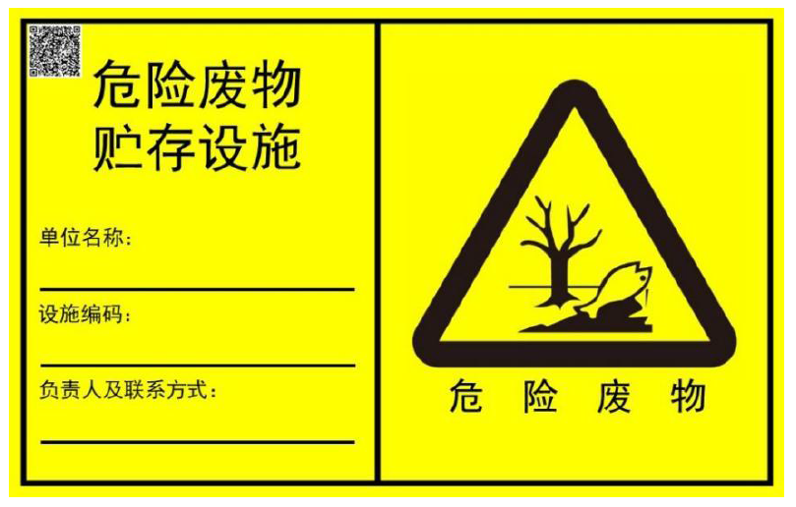 | 设置在室内，观察距离小于等于4m，则标志牌整体外形最小尺寸300×186mm，三角形外边长140mm、内边长105mm、外角圆弧半径8.4mm；设施类型名称文字最低16mm，其他文字最低8mm。
  危险废物标签 | 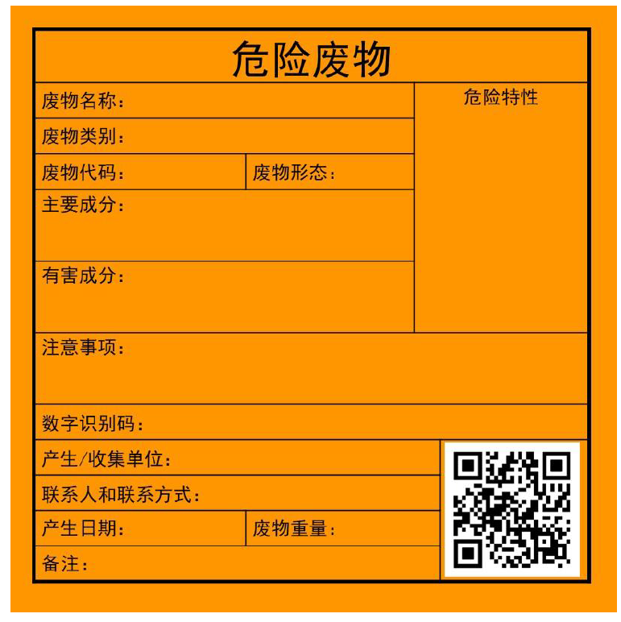 | 1、容器或包装物容积≤50L，标签最小尺寸100×100mm，文字最低3mm；  2、容器或包装物容积≤450L，标签最小尺寸150×150mm，文字最低5mm；  3、容器或包装物容积≥450L，标签最小尺寸200×200mm，文字最低6mm。
  危险废物  贮存分区标志 | 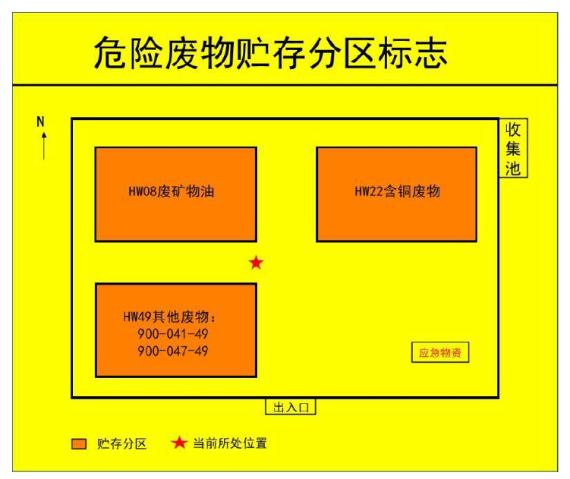 | 观察距离≤2.5m，则标志整体外形最小尺寸300×300mm，贮存分区标志最低20mm，其他文字最低6mm。
  序号 | 污染源 | 污染物 | 事故类型 | 可能发生的危害
  1 | 沉淀池 | SS | 沉淀池破裂、防渗层破损，废水泄漏 | 废水泄漏污染地下水和土壤
  2 | 化粪池 | COD、氨氮、SS | 防渗层破裂，污水泄漏 | 污水泄漏污染地下水和土壤
  3 | 危废间 | 废油 | 危废间防渗不当，造成危废渗漏 | 废油泄漏污染地下水和土壤
  序号 | 主要环节 | 分类 | 污染途径 | 防渗措施
  1 | 沉淀池 | 重点防渗 | 废水泄漏 | 采用抗渗钢筋混凝土管沟或HDPE膜防渗层。抗渗钢筋混凝土管沟中应掺加水泥基渗透结晶型防水剂，掺加量宜为0.8%~1.5%，渗透系数不应大于1.0×10⁻¹⁰cm/s，HDPE的渗透系数不应大于1.0×10⁻¹²cm/s，厚度不应小于1.5mm
  2 | 化粪池 | 重点防渗 | 生活污水  泄漏
  3 | 危废间 | 重点防渗 | 废油泄漏
  4 | 生产车间、一般固废暂存库、原料仓库等 | 一般  防渗 | 原料泄漏、废物料洒落 | ①抗渗混凝土的抗渗等级不宜小于P8，其厚度不宜小于100mm或②严格按照建筑防渗设计规范，采用严格的防渗措施，参照《石油化工工程防渗技术规范》（GBT50934-2013）属于一般污染防治区，防渗性能与1.0m厚粘土层(渗透系数1.0×10⁻⁷cm/s)等效
  5 | 办公区 | 简单防渗区 | / | 一般地面硬化
  序号 | 名称 | qi最大储存量(t) | Qi临界量(t) | qi/Qi
  1 | 废润滑油 | 0.10 | 2500 | 0.00004
  Q值∑ |  |  |  | 0.00004＜1

五、环境保护措施监督检查清单
内容  要素 | 排放口(编号、  名称)/污染源 |  | 污染物  项目 | 环境保护措施 | 执行标准
大气环境 | 有组织 | DA001  排气筒/上料、搅拌 | 颗粒物 | 集气罩、封闭管道、袋式除尘器+15m排气筒 | 排放浓度执行《建材工业大气污染物综合排放标准》（DB37/2373-2018）表2重点控制区标准，排放速率执行《大气污染物综合排放标准》（GB16297-1996）表2中二级标准
大气环境 | 无组织 | 装卸、车辆运输 | 颗粒物 | 喷淋、洒水、车辆冲洗等 | 执行《建材工业大气污染物综合排放标准》（DB37/2373-2018）表3无组织限值要求
大气环境 | 无组织 | 生产过程未收集 | 颗粒物 | 加强管理、车间密闭等 | 执行《建材工业大气污染物综合排放标准》（DB37/2373-2018）表3无组织限值要求
地表水环境 | 生活污水 |  | COD_{Cr}  BOD₅  氨氮  SS | 生活污水经化粪池处理后委托环卫部门清运 | 无外排废水
地表水环境 | 生产废水 |  | SS | 车辆冲洗废水经过沉淀池处理后循环使用，定期补充消耗，不外排；设备及模具清洗废水经过沉淀池处理后回用于搅拌工序 | 无外排废水
声环境 | 厂界四周 |  | 噪声 | 车间隔声，设备减振等 | 执行《工业企业厂界环境噪声排放标准》（GB12348-2008）2类标准
电磁辐射 | 无
固体废物 | 生活垃圾委托环卫部门定期进行处理；除尘器收尘、清扫地面粉尘经收集后回用于生产；废布袋、废钢筋、废脱模剂包装桶、废混凝土渣、沉淀池沉渣、不合格品收集后外售 |  |  |  | 执行《中华人民共和国固体废物污染环境防治法》、参照执行《一般工业固体废物贮存和填埋污染控制标准》(GB18599-2020)
固体废物 | 废润滑油、废润滑油桶、废吸油毡布等危险废物委托资质单位处置。 |  |  |  | 执行《危险废物贮存污染控制标准》(GB18597-2023)
土壤及地下水污染防治措施 | 本项目地下水、土壤污染防治措施按照“源头控制、分区防治”相结合的原则，从污染物的产生、入渗、扩散进行控制。
生态保护措施 | 项目厂区内种植灌木、花草，减少裸露地面，能隔声、吸尘、吸收有害气体，降低扬尘、净化空气、改善环境的作用。
环境风险防范措施 | ①生产车间设禁烟火标识牌，并有专人管理。  ②厂区配备灭火器、防毒面具等消防、个体防护的设备、器材。  ③废气处理装置：定期检查废气治理装置；完善设备的操作规程，对设备操作人员进行定期培训，保证设备的正常运行；按照规范进行例行监测，确保废气达标排放。  ④对沉淀池、化粪池、危废间等设施加强日常检查、管理，危废库液态危险废物放置在有围堰的托盘上，对泄漏物进行有效拦截围挡。
其他环境管理要求 | ①建设单位在项目建设及运营过程中必须认真落实治理措施，做到环保设施与建设的“三同时”。  ②项目竣工后按规定程序申请环保验收，验收合格后主体工程方可投入正式运行。在项目使用时，建设单位要负责维持环保设施的正常运行，做好防范措施，把项目对环境的影响控制在最低限度。  ③按照排污许可的相关要求，尽快办理排污许可证。  ④从环境保护的角度出发，建议加强自身企业管理，以及配套服务管理措施，贯彻垃圾减量化、资源化和无害化的原则。  ⑤加强对员工的环保教育工作，增强员工环保意识。加强项目的废气、噪声等治理工作，确保不会对外环境产生不良影响。

六、结论
综上所述，本项目符合国家产业政策，符合相关环保政策，选址符合当地规划。在严格加强管理、落实各项污染防治措施后，项目污染物排放可以满足国家规定的相应排放标准要求，对周围环境影响较小。从环境保护的角度分析，本项目是可行的。

附表

建设项目污染物排放量汇总表（单位 t/a）
项目  分类 | 污染物名称 | 现有工程排放量（固体废物产生量）① | 现有工程许可排放量② | 在建工程排放量（固体废物产生量）③ | 本项目排放量（固体废物产生量）④ | 以新带老削减量  （新建项目不填）⑤ | 本项目建成后全厂排放量（固体废物产生量）⑥ | 变化量⑦
废气 | 颗粒物 | 0 | 0 | 0 | 0.174 | 0 | 0.174 | +0.174
废水 | COD | 0 | 0 | 0 | 0 | 0 | 0 | 0
废水 | 氨氮 | 0 | 0 | 0 | 0 | 0 | 0 | 0
一般工业固体废物 | 废钢筋 | 0 | 0 | 0 | 0.5 | 0 | 0.5 | +0.5
一般工业固体废物 | 除尘器收尘 | 0 | 0 | 0 | 17.265 | 0 | 17.265 | +17.265
一般工业固体废物 | 清扫地面粉尘 | 0 | 0 | 0 | 1.051 | 0 | 1.051 | +1.051
一般工业固体废物 | 废布袋 | 0 | 0 | 0 | 0.2 | 0 | 0.2 | +0.2
一般工业固体废物 | 沉淀池沉渣 | 0 | 0 | 0 | 4 | 0 | 4 | +4
一般工业固体废物 | 废混凝土渣 | 0 | 0 | 0 | 10 | 0 | 10 | +10
一般工业固体废物 | 废脱模剂包装桶 | 0 | 0 | 0 | 0.2 | 0 | 0.2 | +0.2
一般工业固体废物 | 不合格品 | 0 | 0 | 0 | 10 | 0 | 10 | +10
危险废物 | 废润滑油 | 0 | 0 | 0 | 0.05 | 0 | 0.05 | +0.05
危险废物 | 废润滑油桶 | 0 | 0 | 0 | 0.004 | 0 | 0.004 | +0.004
危险废物 | 废吸油毡布 | 0 | 0 | 0 | 0.01 | 0 | 0.01 | +0.01
注：⑥=①+③+④-⑤；⑦=⑥-①
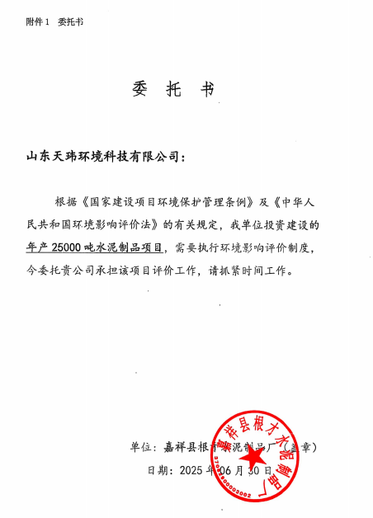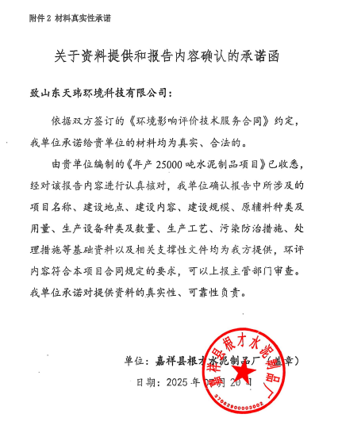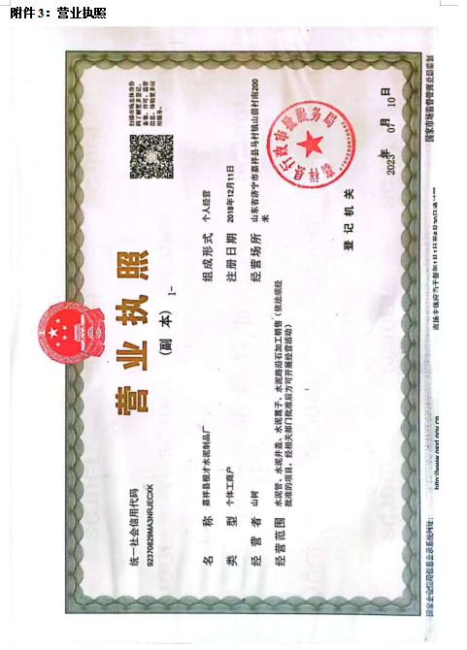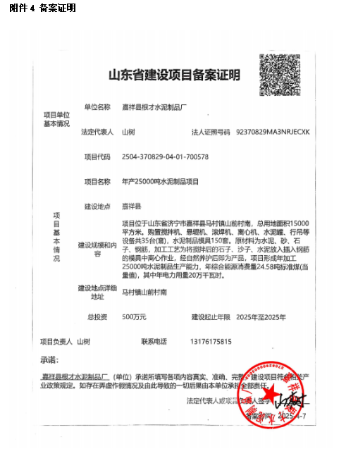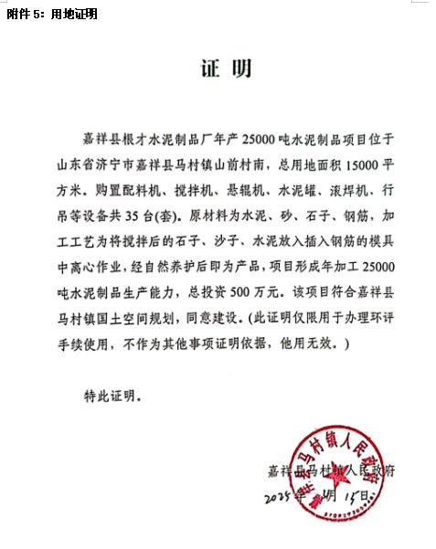

附件6：项目公众意见调查
